**TRƯỜNG ĐẠI HỌC TÀI NGUYÊN VÀ MÔI TRƯỜNG**

**THÀNH PHỐ HỒ CHÍ MINH**

**KHOA HỆ THỐNG THÔNG TIN VÀ VIỄN THÁM**



**BÁO CÁO THỰC TẬP TỐT NGHIỆP**

**CHUYÊN NGÀNH : CÔNG NGHỆ PHẦN MỀM**

**XÂY DỰNG PHẦN MỀM QUẢN LÝ BÁN HÀNG CHO CỬA HÀNG ĐỒ NỘI THẤT BAYA**

|  |  |  |  |
| --- | --- | --- | --- |
| **Giảng viên hướng dẫn** | **:** | **ThS. Nguyễn Thanh Truyền** |  |
| **Sinh viên thực hiện** | **:** | **Võ Hoài Thanh** |
| **Mã số sinh viên** |  | **0950080005** |  |
| **Lớp** | **:** | **09_ĐH_CNPM1** |  |
| **Khóa** | **:** | **2020 – 2024** |  |

TP Hồ Chí Minh, 15 tháng 01 năm 2024

**TRƯỜNG ĐẠI HỌC TÀI NGUYÊN VÀ MÔI TRƯỜNG**

**THÀNH PHỐ HỒ CHÍ MINH**

**KHOA HỆ THỐNG THÔNG TIN VÀ VIỄN THÁM**



**BÁO CÁO THỰC TẬP TỐT NGHIỆP**

**CHUYÊN NGÀNH: CÔNG NGHỆ PHẦN MỀM**

**XÂY DỰNG PHẦN MỀM QUẢN LÝ BÁN HÀNG CHO CỬA HÀNG ĐỒ NỘI THẤT BAYA**

|  |  |  |  |  |  |  |  |
| --- | --- | --- | --- | --- | --- | --- | --- |
| **Giảng viên hướng dẫn:** |  | **ThS. Nguyễn Thanh Truyền** |  |  | | | |
| **Sinh viên thực hiện:** |  | **Võ Hoài Thanh** | | |  | |  |
| **Mã số sinh viên** |  | **0950080005** | | |  | |  |
| **Lớp:** |  | **09_ĐH_CNPM1** |  | | |  | |
| **Khóa:** |  | **2020 – 2024** |  | | |  | |

TP Hồ Chí Minh, 15 tháng 01 năm 2024

**LỜI MỞ ĐẦU**

Trong lĩnh vực bán lẻ các đồ nội thất của các cửa hàng vừa và nhỏ sẽ đối mặt với sự cạnh tranh gắt gao của các đối thủ và xu hướng mua sắm đồ công nghệ online từ khách hàng thế nên việc ứng dụng công nghệ thông tin vào quản lý bán hàng là việc hết sức cần thiết. Với việc ứng dụng công nghệ thông tin vào việc quản lý bán hàng giúp cho cửa hàng thực hiện hoạt động kinh doanh một cách một cách hiệu quả như quản lý hàng tồn kho, quản lý bán hàng, cửa hàng trực tuyến từ đó giúp xử lý hiệu quả hàng tồn kho, giảm sự mất mát, hư hỏng hàng hóa, quản lý doanh số bán hàng và đưa hàng hóa và các chương trình khuyến mãi đến gần với khách hàng hơn qua nền tảng trực tuyến.

Mục đích chính của quá trình thực tập của em là nắm vững kiến thức và kỹ năng làm việc theo nghiệp vụ mà các công ty doanh nghiệp, từ đó e có thể triển khai và phát triển đề tài phần mềm quản lý bán hàng của cửa hàng nội thất mà em chọn . Thông qua đó còn giúp em hiểu rõ hơn về quy trình hoạt động bán hàng online từ việc nhập hàng cho đến bán hàng và quản lí số lượng sản phẩm hàng tồn kho của cửa hàng, cũng như quản lý tài khoản, quản lí nhân viên ra sao.

Tình hình thực tập của em sẽ diễn ra tại IFINANCIAL VIET NAM, em đã được nói chuyện, làm việc cùng các anh, chị trong công ty. Em học hỏi được rất nhiều điều cũng như học tập được nghiệp vụ khi làm việc ở công ty ra sao. Ngoài học được những kĩ năng khi làm việc ở bên ngoài doanh nghiệp thì em còn được các anh, chị hỗ trợ và định hướng giúp em những kiến thức em cần bổ sung để phù hợp cho công việc học tập và làm việc tại đây. Sau khi học tập thì em đã được anh hướng dẫn thực tập giao cho một công việc là thực hiện một dự án phần mềm quản lí cho một cửa hàng nào đó nhằm giúp em hiểu được quá trình hoạt động của một website quản lí bán hàng ra sao, cũng đồng ôn lại và áp dụng những kinh nghiệm, kiến thức đã học được trong quá trình thực tập vào dự án này.

Phạm vi của quá trình thực tập sẽ bao gồm việc nghiên cứu yêu cầu hệ thống, thiết kế cơ sở dữ liệu, phát triển ứng dụng, kiểm thử và triển khai. Em sẽ tập trung vào việc xây dựng một hệ thống linh hoạt và hiệu quả, đồng thời đảm bảo tính bảo mật và cũng như thực hiện tốt các tác vụ quản lí bán hàng cho cửa hàng.

Phương pháp thực tập của em sẽ bao gồm việc học hỏi từ người hướng dẫn và các anh chị đã làm việc tại công ty chia sẻ lại những kinh nghiệm thực tế khi làm việc, tham gia vào các tham gia hoạt động nhỏ trong công ty, và thực hiện các buổi họp định kỳ để đánh giá tiến độ và nhận phản hồi. Em cũng dự định tham gia vào các khóa đào tạo và sự kiện liên quan của công ty tổ chức nhằm để nâng cao kiến thức và kinh nghiệm làm việc trong môi trường doanh nghiệp.

Kết cấu của báo cáo thực tập sẽ gồm mục lục, giới thiệu về đề tài, mục đích thực tập, tình hình thực tập, phạm vi và phương pháp thực tập, kết quả và đánh giá, kết luận, và đề xuất hướng phát triển trong tương lai.

**LỜI CẢM ƠN**

Xin gửi lời cảm ơn chân thành tới thầy **Ths.Nguyễn Thanh Truyền**, người đã dành thời gian và kiến thức để chỉ dẫn, hỗ trợ và định hướng cho em trong quá trình nghiên cứu và thực hiện bài báo cáo thực tập tốt nghiệp một cách hoàn thiện nhất. Sự tận tâm và sự cống hiến của thầy đã giúp em hoàn thiện bài báo cáo một cách tốt nhất.

Với điều kiện thời gian, kiến thức và kinh nghiệm làm việc còn hạn chế, bài báo cáo không thể tránh được những thiếu sót. Em rất mong nhận được sự chỉ bảo, đóng góp ý kiến của thầy để em có điều kiện bổ sung, nâng cao kiến thức của mình, phục vụ tốt hơn cho công việc thực tế sau này.

Em xin chân thành cảm ơn!

**NHẬN XÉT**

**(Của cán bộ hướng dẫn thực tập)**

………………………………………………………………………………………………………………………………………………………………………………………………………………………………………………………………………………………………………………………………………………………………………………………………………………………………………………………………………………………………………………………………………………………………………………………………………………………………………………………………………………………………………………………………………………………………………………………………………………………………………………………………………………………………………………………………………………………………………………………………………………………………………………………………………………………………………………………………………………………………………………………………………………………………………………………………………………………………

|  |  |
| --- | --- |
| XÁC NHẬN CỦA CƠ QUAN  THỦ TRƯỞNG  *(ký tên, đóng dấu)* | …………..,ngày….tháng….năm……  CÁN BỘ HƯỚNG DẪN  *(ký tên)* |

**NHẬN XÉT**

**(Của giảng viên hướng dẫn)**

………………………………………………………………………………………………………………………………………………………………………………………………………………………………………………………………………………………………………………………………………………………………………………………………………………………………………………………………………………………………………………………………………………………………………………………………………………………………………………………………………………………………………………………………………………………………………………………………………………………………………………………………………………………………………………………………………………………………………………………………………………………………………………………………………………………………………………………………………………………………………………………………………………………………………………………………………………………………

**Kết luận: Đồng ý hoặc Không đồng ý cho sinh viên nộp báo cáo thực tập.**

|  |
| --- |
| ………….., ngày….tháng….năm……  GIẢNG VIÊN HƯỚNG DẪN  *(ký tên)* |

**NHẬN XÉT**

**(Của giảng viên phản biện )**

………………………………………………………………………………………………………………………………………………………………………………………………………………………………………………………………………………………………………………………………………………………………………………………………………………………………………………………………………………………………………………………………………………………………………………………………………………………………………………………………………………………………………………………………………………………………………………………………………………………………………………………………………………………………………………………………………………………………………………………………………………………………………………………………………………………………………………………………………………………………………………………………………………………………………………………………………………………………

………….., ngày….tháng….năm……

NGƯỜI NHẬN XÉT

(ký tên)

**LỊCH LÀM VIỆC**

(Của Sinh viên tại nơi thực tập)

Họ và tên sinh viên: Võ Hoài Thanh

Đơn vị thực tập: IFINANCIAL VIET NAM

Họ và tên người hướng dẫn (đơn vị thực tập): Nguyễn Thanh Tân

Thời gian thực tập từ ngày 27 tháng 11 năm 2023 đến ngày 08 tháng 01 năm 2024

|  |  |  |  |  |
| --- | --- | --- | --- | --- |
| Tuần | Nội dung  công việc được giao | Tự nhận xét về mức độ hoàn thành | Nhận xét của  CB hướng dẫn | Chữ ký của  CB hướng dẫn |
| **1**  27/11-1/12 | Tìm hiểu về nơi làm việc, làm quen với các anh chị trong công ty. | Làm tốt việc làm quen và thích nghi tại nơi làm việc |  |  |
| **2**  4/12-8/12 | Tìm hiểu về nghiệp vụ làm việc nhóm trong công ty. | Còn hơi khó khăn lúc ban đầu khi làm việc đội nhóm cũng như nghiệp vụ trong công ty |  |  |
| **3**  11/12-15/12 | Học tập và bổ sung kiến thức cần có để làm công việc được giao. | Đã cố gắng vừa học hỏi vừa làm việc trong quá trình thực tập |  |  |
| **4**  18/12-22/12 | Nhận công việc được giao và bước đầu xây dựng CSDL, bộ khung source code. | Hoàn thành tốt đúng thời gian. |  |  |
| **5**  25/12-29/12 | Code xây dựng phần mềm. | Hoàn thành tốt đúng thời gian. |  |  |
| **6**  01/01-05/01 | Tiếp tục code hoàn thiện phần mềm và fix bug của phần mềm. | Hoàn thành sớm hơn thời gian và bắt đầu viết báo cáo. |  |  |
| **7**  08/01-12/01 | Viết báo cáo và hoàn thiện báo cáo. | Hoàn thành tốt đúng thời gian. |  |  |

TP. Hồ Chí Minh, ngày 15 tháng 01 năm 2024

**Sinh Viên**

**MỤC LỤC**

Chương 1 : TỔNG QUAN 1

1.1 Giới thiệu về nơi thực tập 1

1.2 Nội dung công việc được giao 2

1.3 Phạm vi của đề tài 3

Chương 2 : CƠ SỞ LÝ THUYẾT 4

2.1. Tổng quan về ASP.NET 4

2.1.1. Khái niệm 4

2.1.2. Cấu trúc của ASP.NET 5

2.2. Tổng quan về ngôn ngữ C# 5

2.2.1. Khái niệm 5

2.2.2. Đặc trưng ngôn ngữ C# 6

2.3. Microsoft Visual Studio 2019 7

Chương 3: CÀI ĐẶT THỬ NGHIỆM 8

3.1 Phương pháp nghiên cứu 8

3.2 Phân tích và thiết kế hệ thống 9

3.2.1 Sơ đồ Usecase 9

3.2.1.1 Danh sách Actor 9

3.2.1.2 Danh sách nghiệp vụ 10

3.2.1.3 Sơ đồ use case tổng quát. 12

3.2.1.4 Sơ đồ usecase phân rã 12

3.2.2 Sơ đồ tuần tự 15

3.2.2.1 Sơ đồ tuần tự nhân viên đăng nhập 15

3.2.2.2 Sơ đồ tuần tự nhân viên đăng kí 16

3.2.2.3 Sơ đồ tuần tự khách hàng quản lý giỏ hàng 16

3.2.2.4 Sơ đồ tuần tự khách hàng tạo đơn hàng 17

3.2.3 Sơ đồ hoạt động 17

3.2.3.1 Sơ đồ hoạt động đăng nhập 17

3.2.3.2 Sơ đồ hoạt động đăng kí tài khoản 18

3.2.3.3 Sơ đồ hoạt động khách hàng thêm sản phẩm vào giỏ hàng 19

3.2.3.4 Sơ đồ hoạt động khách hàng tạo đơn hàng 19

3.2.4 Sơ đồ mối quan hệ 20

3.3 Thiết kế dữ liệu 20

3.3.1 Cấu trức bảng dữ liệu 20

3.3.2 Thiết kế giao diện 24

3.3.2.1 Sơ đồ màn hình 24

3.3.2.2 Màn hình đăng nhập 25

3.3.2.3 Màn hình quên mật khẩu 25

3.3.2.4 Màn hình đăng kí tài khoản 26

3.3.2.5 Màn hình chính 27

3.3.2.6 Màn hình quản lý 27

3.3.2.7 Màn hình nhập liệu 28

3.3.2.8 Màn hình giỏ hàng 29

3.4 Thử nghiệm phần mềm 29

3.4.1 Hiển thị danh sách tài khoản 29

3.4.2 Hiển thị danh sách phân quyền 30

3.4.3 Hiển thị danh sách danh mục 31

3.4.4 Hiển thị danh sách danh mục sản phẩm 31

3.4.5 Hiển thị danh sách sản phẩm 32

3.4.6 Hiển thị danh sách hóa đơn 32

3.4.7 Hiển thị thống kê doanh thu 33

3.4.8 Kết quả thử nghiệm ở website thương mại điện tử 33

3.4.8.1 Màn hình chính trang thương mại điện tử 33

3.4.8.2 Trang xem chi tiết sản phẩm 34

3.4.8.3 Trang giỏ hàng 34

3.4.8.4 Trang thanh toán 35

3.4.8.5 Trang Profile khách hàng 35

3.4.8.6 Trang sản phẩm 36

3.4.8.7 Trang liên hệ 36

KẾT LUẬN 37

TÀI LIỆU THAM KHẢO 39

**MỤC LỤC HÌNH ẢNH**

HÌNH 2.1 Minh họa công nghệ ASP.NET 4

HÌNH 2.2 Minh họa ngôn ngữ C# 6

HÌNH 2.3 Minh họa ngôn ngữ Visual studio 2019 7

HÌNH 3.1 Màn hình đăng nhập 25

HÌNH 3.2 Màn hình quên mật khẩu 26

HÌNH 3.3 Màn hình đăng kí tài khoản 26

HÌNH 3.4 Màn hình chính trang chủ mua hàng 27

HÌNH 3.5 Màn hình quản lí 27

HÌNH 3.6 Màn hình nhập liệu 1 28

HÌNH 3.7 Màn hình nhập liệu 2 28

HÌNH 3.8 Màn hình nhập liệu 3 29

HÌNH 3.9 Màn hình giỏ hàng 29

HÌNH 3.10 Danh sách tài khoản 30

HÌNH 3.11 Danh sách phân quyền 30

HÌNH 3.12 Danh sách danh mục 31

HÌNH 3.13 Danh sách danh mục sản phẩm 31

HÌNH 3.14 Danh sách sản phẩm 32

HÌNH 3.15 Danh sách hóa đơn 32

HÌNH 3.16 Thống kê doanh thu 33

HÌNH 3.17 Màn hình trang chủ website bán hàng 33

HÌNH 3.18 Trang xem chi tiết sản phẩm 34

HÌNH 3.19 Trang giỏ hàng 34

HÌNH 3.20 Trang thanh toán 35

HÌNH 3.21 Trang thanh toán 35

HÌNH 3.22 Trang sản phẩm 36

HÌNH 3.23 Trang thông tin liên hệ 36

**MỤC LỤC BẢNG**

BẢNG 3.1 Bảng nhân viên 21

BẢNG 3.2 Bảng khách hàng 21

BẢNG 3.3 Bảng sản phẩm 22

BẢNG 3.4 Bảng danh mục sản phẩm 22

BẢNG 3.5 Bảng giỏ hàng 23

BẢNG 3.6 Bảng giỏ hàng 24

BẢNG 3.7 Bảng chi tiết hóa đơn 24

**MỤC LỤC SƠ ĐỒ**

SƠ ĐỒ 3.1 Sơ đồ usecase tổng quát 12

SƠ ĐỒ 3.2 Sơ đồ usecase - Quản lí sản phẩm 13

SƠ ĐỒ 3.3 Sơ đồ usecase - Quản lí đơn hàng 13

SƠ ĐỒ 3.4 Sơ đồ usecase - Quản lí tài khoản 14

SƠ ĐỒ 3.5 Sơ đồ usecase - Quản lí tin tức, bài viết 14

SƠ ĐỒ 3.6 Sơ đồ usecase - Quản lí giỏ hàng 15

SƠ ĐỒ 3.7 Sơ đồ tuần tự - đăng nhập 15

SƠ ĐỒ 3.8 Sơ đồ tuần tự - đăng kí 16

SƠ ĐỒ 3.9 Sơ đồ tuần tự - quản lí giỏ hàng 16

SƠ ĐỒ 3.10 Sơ đồ tuần tự - khách hàng tạo đơn hàng 17

SƠ ĐỒ 3.11 Sơ đồ hoạt động – đăng nhập 18

SƠ ĐỒ 3.12 Sơ đồ hoạt động – đăng kí tài khoản 18

SƠ ĐỒ 3.13 Sơ đồ hoạt động – Khách hàng thêm sản phẩm vào giỏ hàng 19

SƠ ĐỒ 3.14 Sơ đồ hoạt động – Khách hàng tạo đơn hàng 19

SƠ ĐỒ 3.15 Sơ đồ class 20

SƠ ĐỒ 3.16 Sơ đồ màn hình website quản lí 24

SƠ ĐỒ 3.17 Sơ đồ màn hình website thương mại điện tử cho khách hàng 25

# 

# Chương 1 : TỔNG QUAN

## 1.1 Giới thiệu về nơi thực tập

INFINANCIAL VIET NAM là một công ty con của IFINANCIAL HOLDINGS, một công ty phần mềm toàn cầu có trụ sở tại Vương quốc Anh. INFINANCIAL VIET NAM được thành lập vào năm 2009 với mục tiêu cung cấp các giải pháp phần mềm tài chính cho các ngân hàng, tổ chức tài chính và các doanh nghiệp khác tại Việt Nam.

FINANCIAL VIET NAM cung cấp một loạt các giải pháp phần mềm tài chính, bao gồm:

* **Core banking:** Giải pháp quản lý ngân hàng lõi, cung cấp các chức năng cốt lõi của ngân hàng như giao dịch tài khoản, thanh toán, quản lý vốn, v.v.
* **Internet banking:** Giải pháp ngân hàng trực tuyến, cho phép khách hàng truy cập các dịch vụ ngân hàng của họ từ xa.
* **Mobile banking:** Giải pháp ngân hàng di động, cho phép khách hàng truy cập các dịch vụ ngân hàng của họ từ thiết bị di động.
* **Anti-money laundering:** Giải pháp phòng chống rửa tiền, giúp các ngân hàng và tổ chức tài chính tuân thủ các quy định về chống rửa tiền.
* **Cash management:** Giải pháp quản lý tiền mặt, giúp các ngân hàng và tổ chức tài chính quản lý dòng tiền của họ một cách hiệu quả.

Báo cáo kết quả những kiến thức tìm hiểu về các hoạt động chuyên ngành công nghệ thông tin tại nơi thực tập sẽ tập trung vào những dự án và sáng kiến đã được triển khai. Em đã theo dõi và ghi chép về việc áp dụng công nghệ thông tin xây dựng các website, phần mềm giải pháp về tài chính mà công ty đang thực hiện cũng như bên cạnh đó em học hỏi được thêm các quy trình nghiệp vụ tại công ty. Việc này giúp em có cái nhìn chi tiết về cách ứng dụng công nghệ thông tin đóng góp vào việc hỗ trợ các ngân hàng về tài chính như thế nào.

Môi trường làm việc tại công ty FINANCIAL VIET NAM trong quá trình em học hỏi và làm việc cũng như được nghe các anh, chị làm việc tại công ty được đánh giá là chuyên nghiệp, năng động và sáng tạo. Công ty luôn đề cao tinh thần đoàn kết, hợp tác và hỗ trợ lẫn nhau giữa các nhân viên. Không gian làm việc rộng rãi, thoáng mát, được trang bị đầy đủ các trang thiết bị hiện đại. Về vấn đề cơ hội phát triển nghề nghiệp thì Công ty luôn tạo điều kiện cho nhân viên phát triển nghề nghiệp, nâng cao kiến thức và kỹ năng. Các nhân viên tại công ty có thể tham gia các khóa đào tạo, hội thảo, workshop để nâng cao trình độ chuyên môn và kỹ năng mềm. Bên cạnh đó thì các anh chị cũng cho biết thêm Công ty có chế độ đãi ngộ hấp dẫn, bao gồm lương, thưởng, bảo hiểm, phúc lợi,…

Báo cáo kết quả tìm hiểu sẽ đề cập đến quá trình học hỏi kinh nghiệm làm việc thực tiễn, cũng như em sẽ báo cáo về dự án nhỏ được giao từ công ty nhằm đánh giá những kiến thức trong suốt quá trình học tập và làm việc tại công ty trong thời gian thực tập tại công ty.

## 1.2 Nội dung công việc được giao

Trong quá trình thực tập, công việc chính mà em được giao là xây dựng một phần mềm website quản lý nhỏ với những kiến thức cũng như dưới sự hỗ trợ nhiệt tình từ các anh chị và người hướng dẫn. Với công việc được giao thì em đã chọn đề tài thiết kế và xây dựng một website quản lí nội thất của cửa hàng nội thất BAYA từ những kiến thức được tiếp cận mới mẻ là ngôn ngữ lập trình C# kết hợp với công nghệ ASP.NET mà em đã được hướng dẫn và học hỏi trong quá trình thực tập. Theo cảm nhận của em thì công việc em nhận được từ công ty giao khá là phù hợp vì trong quá trình học tập trên ghế nhà trường thì em cũng đã được thầy, cô trong khoa Hệ thống thông tin và Viễn thám chỉ dạy và cho thực hiện các phần mềm quản lí tương tự.

Nội dung công việc này bao gồm việc em vận dụng các kiến thức đã học về phân tích và thiết kế giao diện người dùng thân thiện cũng như việc quản lý cửa hàng sao cho hiệu quả để mang lại doanh thu tốt nhất cho cửa hàng. Đồng thời em cần phải xây dựng cơ sở dữ liệu để lưu trữ thông tin dữ liệu thực tế sao cho chuẩn doanh nghiệp nhất. Bên cạnh đó xây dựng source code phần mềm sao cho clean code nhất và phù hợp cho môi trường code tại doanh nghiệp. Bên cạnh những công việc được giao thì em cũng được anh hướng dẫn giao việc phải quan sát và thích nghi, học hỏi quá trình nghiệp vụ được diễn ra hằng ngày tại công ty, cũng như quá trình làm việc, báo cáo của các thành viên trong đội nhóm ra sao.

Việc sử dụng công nghệ ASP.NET và ngôn ngữ lập trình C# sẽ giúp em phát triển một ứng dụng website nhỏ về việc quản lí bán hàng của cửa hàng nội thất BAYA, với khả năng học hỏi kinh nghiệm trong quá trình thực tập cũng như trao dồi thêm kiến thức về công nghệ mới là ASP.NET và tích hợp tốt với hệ thống sẵn có. Với công việc được giao em sẽ học cách xử lý sự kiện, thiết kế giao diện website sao cho phù hợp với người dùng, tối ưu hóa được code sao cho chuẩn, bên cạnh đó cũng để đảm bảo sao ứng dụng hoạt động mượt mà và hiệu quả trong việc quản lý bán hàng của cửa hàng và mang lại doanh thu tốt nhất cho khách hàng.

Mục tiêu của công việc được giao này không chỉ là xây dựng một phần mềm quản lý nhỏ phù mà còn là một cách củng cố những kinh nghiệm đã đúc kết ra, cùng với kiến thức em đã được tiếp thu trong quá trình em thực tập tại công ty nhằm giúp em ôn lại và nắm kĩ hơn các kiến thức đã được hướng dẫn thực tế đó. Từ đó, em cũng mong muốn sẽ có thêm nhiều cơ hội hơn để trải nghiệm và áp dụng kiến thức đã học vào các dự án trong môi trường thực tế của doanh nghiệp.

## 1.3 Phạm vi của đề tài

Phạm vi nghiên cứu của bài báo cáo này sẽ bao gồm việc nghiên cứu và phân tích phần mềm quản lý bán hàng của cửa hàng nội thất, với các chức năng cơ bản của việc quản lý như: quản lý phân quyền, quản lý sản phẩm, quản lý danh mục sản phẩm, quản lý tin tức, quản lý đơn hàng, thống kê doanh thu, quản lý tài khoản, cấu hình hệ thống.

Về hệ thống sẽ xử lý quy trình đặt hàng, thanh toán hàng trong giỏ hàng, quy trình xử lý quá trình thêm, sửa, xóa sản phẩm, khách hàng, loại sản phẩm, thông tin đơn hàng.

Về Giao diện màu sắc hài hòa, font chữ dễ đọc. Giao diện trực quan, dễ sử dụng, thân thiện với người dùng. Tương thích với nhiều thiết bị và kích cỡ màn hình khác nhau.

# Chương 2 : CƠ SỞ LÝ THUYẾT

## 2.1. Tổng quan về ASP.NET

### 2.1.1. Khái niệm

ASP.NET là một khung web do Microsoft phát triển cho phép lập trình viên tạo các ứng dụng web động. Nó dựa trên .NET Framework, một nền tảng phát triển phần mềm của Microsoft. ASP.NET có thể được sử dụng để tạo các ứng dụng web tĩnh, ứng dụng web động, ứng dụng web MVC, API web và hơn thế nữa.

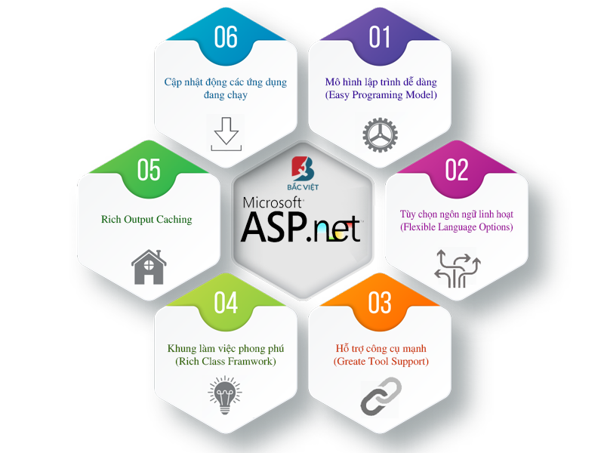

HÌNH 2.1 Minh họa công nghệ ASP.NET

ASP.NET được phát hành lần đầu tiên vào năm 2002 và đã trở thành một trong những khung web phổ biến nhất trên thế giới. Nó được sử dụng bởi các doanh nghiệp và tổ chức thuộc mọi quy mô để tạo các ứng dụng web mạnh mẽ và linh hoạt.

ASP.NET cung cấp một loạt các tính năng và chức năng giúp lập trình viên tạo các ứng dụng web dễ dàng và hiệu quả. Một số tính năng nổi bật của ASP.NET bao gồm:

* Tính năng lập trình hướng đối tượng: ASP.NET sử dụng các nguyên tắc lập trình hướng đối tượng, giúp lập trình viên viết mã dễ hiểu và dễ bảo trì hơn.
* Tính năng kiểm soát: ASP.NET cung cấp một loạt các kiểm soát, chẳng hạn như nút, hộp văn bản, hộp danh sách, v.v., giúp lập trình viên dễ dàng tạo giao diện người dùng cho ứng dụng của mình.
* Tính năng truy vấn dữ liệu: ASP.NET cung cấp các công cụ giúp lập trình viên dễ dàng truy vấn dữ liệu từ cơ sở dữ liệu.
* Tính năng bảo mật: ASP.NET cung cấp các tính năng giúp bảo vệ ứng dụng của bạn khỏi các cuộc tấn công.

### 2.1.2. Cấu trúc của ASP.NET

ASP.NET được cấu trúc thành ba thành phần chính:

* Ngôn ngữ lập trình: ASP.NET có thể được sử dụng với nhiều ngôn ngữ lập trình, bao gồm C#, VB.NET, F# và JavaScript. Tuy nhiên, C# là ngôn ngữ được sử dụng phổ biến nhất để viết mã cho các ứng dụng ASP.NET.
* Thư viện: ASP.NET cung cấp một loạt các thư viện, bao gồm các thư viện xử lý yêu cầu, thư viện truy vấn dữ liệu, thư viện bảo mật, v.v. Các thư viện này cung cấp các tính năng và chức năng cần thiết để tạo các ứng dụng web.
* Thời gian chạy: Thời gian chạy ASP.NET là một phần mềm được cài đặt trên máy chủ web. Nó chịu trách nhiệm thực thi mã ASP.NET và tạo phản hồi cho người dùng.

## 2.2. Tổng quan về ngôn ngữ C#

### 2.2.1. Khái niệm

C# (hay C sharp) là một ngôn ngữ lập trình đơn giản, được phát triển bởi đội ngũ kỹ sư của Microsoft vào năm 2000, trong đó người dẫn đầu là Anders Hejlsberg và Scott Wiltamuth.

C# là ngôn ngữ lập trình hiện đại, hướng đối tượng và nó được xây dựng trên nền tảng của hai ngôn ngữ mạnh nhất là C++ và Java.

C# được thiết kế cho Common Language Infrastructure (CLI), mà gồm Executable Code và Runtime Environment, cho phép chúng ta sử dụng các ngôn ngữ high-level đa dạng trên các nền tảng và cấu trúc máy tính khác nhau.

C# với sự hỗ trợ mạnh mẽ của .NET Framework giúp cho việc tạo một ứng dụng Windows Forms hay WPF (Windows Presentation Foundation), . . . trở nên rất dễ dàng.



HÌNH 2.2 Minh họa ngôn ngữ C#

### 2.2.2. Đặc trưng ngôn ngữ C#

C# là ngôn ngữ đơn giản: Ngôn ngữ C# dựng trên nền tảng C++ và Java nên ngôn ngữ C# khá đơn giản. Nếu chúng ta thân thiện với C và C++ hoặc thậm chí là Java, chúng ta sẽ thấy C# khá giống về diện mạo, cú pháp, biểu thức, toán tử và những chức năng khác được lấy trực tiếp từ ngôn ngữ C và C++, nhưng nó đã được cải tiến để làm cho ngôn ngữ đơn giản hơn. Một vài trong các sự cải tiến là loại bỏ các dư thừa, hay là thêm vào những cú pháp thay đổi.

C# là một ngôn ngữ lập trình thuần hướng đối tượng: Lập trình hướng đối tượng(tiếng Anh: Object-oriented programming, viết tắt: OOP) là một phương pháp lập trình có 4 tính chất. Đó là tính trừu tượng (abstraction), tính đóng gói (encapsulation), tính đa hình (polymorphism) và tính kế thừa (inheritance). C# hỗ trợ cho chúng ta tất cả những đặc tính trên. Và để hiểu rõ hơn thì chúng ta sẽ có một chương trình bày về phần này.

C# là một ngôn ngữ ít từ khóa: C# được mô tả là ngôn ngữ sử dụng giới hạn những từ khóa (gồm khoảng 80 từ khóa và mười mấy kiểu dữ liệu xây dựng sẵn). Nếu bạn nghĩ rằng ngôn ngữ có càng nhiều từ khóa thì sẽ càng mạnh mẽ hơn. Điều này không phải sự thật, lấy ví dụ ngôn ngữ C# làm điển hình nhé. Nếu bạn học sâu về C# bạn sẽ thấy rằng ngôn ngữ này có thể được sử dụng để làm bất cứ nhiệm vụ nào.

Ngoài những đặc điểm trên thì còn một số ưu điểm nổi bật của C#:

* C# có cấu trúc khá gần gũi với các ngôn ngữ lập trình truyền thống, nên cũng khá dễ dàng tiếp cận và học nhanh với C#.
* C# có thể biên dịch trên nhiều nền tảng máy tính khác nhau.
* C# là một phần của .NET Framework nên được sự chống lưng khá lớn đến từ bộ phận này.
* C# có IDE Visual Studio cùng nhiều plug-in vô cùng mạnh mẽ.

## 2.3. Microsoft Visual Studio 2019

Microsoft Visual Studio là một [môi trường phát triển tích hợp](https://vi.wikipedia.org/wiki/M%C3%B4i_tr%C6%B0%E1%BB%9Dng_ph%C3%A1t_tri%E1%BB%83n_t%C3%ADch_h%E1%BB%A3p) (IDE) từ [Microsoft](https://vi.wikipedia.org/wiki/Microsoft). Microsoft Visual Studio còn được gọi là "Trình soạn thảo mã nhiều người sử dụng nhất thế giới ", được dùng để lập trình [C++](https://vi.wikipedia.org/wiki/C%2B%2B) và [C#](https://vi.wikipedia.org/wiki/C) là chính. Nó được sử dụng để phát triển [chương trình máy tính](https://vi.wikipedia.org/wiki/Ch%C6%B0%C6%A1ng_tr%C3%ACnh_m%C3%A1y_t%C3%ADnh) cho [Microsoft Windows](https://vi.wikipedia.org/wiki/Microsoft_Windows), cũng như các trang web, các ứng dụng web và các [dịch vụ web](https://vi.wikipedia.org/wiki/D%E1%BB%8Bch_v%E1%BB%A5_web).. Nó có thể sản xuất cả hai [ngôn ngữ máy](https://vi.wikipedia.org/wiki/Ng%C3%B4n_ng%E1%BB%AF_m%C3%A1y) và [mã số quản lý](https://vi.wikipedia.org/w/index.php?title=M%C3%A3_s%E1%BB%91_qu%E1%BA%A3n_l%C3%BD&action=edit&redlink=1).



HÌNH 2.3 Minh họa ngôn ngữ Visual studio 2019

# Chương 3: CÀI ĐẶT THỬ NGHIỆM

## 3.1 Phương pháp nghiên cứu

Phương pháp nghiên cứu tài liệu tổng hợp: nghiên cứu các tài liệu về các ngôn ngữ: C#, công nghệ ASP.NET ajax, html, css; nghiên cứu các tài liệu về framework .NET Framework; nghiên cứu các tài liệu về nghiệp vụ quản lý sản phẩm, quản lý đơn hàng,…. Nghiên cứu các phương pháp thiết kế phần mềm hướng đối tượng dựa trên mô hình UML.

Tạo ra sản phẩm, không ngừng sửa lỗi, cải tiến nâng cao hiệu quả của website.

Trước hết, chúng ta sẽ thực hiện một nghiên cứu phân tích nhu cầu, tập trung vào việc hiểu rõ các yêu cầu và mong muốn của cả người quản lý doanh nghiệp. Qua việc phỏng vấn, khảo sát và thu thập ý kiến thì sẽ xây dựng một hệ thống nhu cầu chính xác và toàn diện.

Tiếp theo, chúng ta sẽ thực hiện một nghiên cứu về các tiêu chuẩn và quy định liên quan đến quản lý cán bộ công chức viên chức. Điều này bao gồm việc xác định các quy trình hành chính, quy tắc bảo mật thông tin, và các yếu tố khác liên quan đến quy trình làm việc của tổ chức. Mục tiêu là đảm bảo rằng phần mềm phản ánh đúng và tuân thủ các quy định hiện hành.

Chúng ta cũng sẽ thực hiện một phương pháp nghiên cứu về công nghệ để đảm bảo rằng phần mềm được xây dựng trên các nền tảng và công nghệ hiện đại nhất. Việc này sẽ đảm bảo tính linh hoạt, mở rộng và khả năng tương thích với các hệ thống khác trong tổ chức.

Phương pháp thử nghiệm và đánh giá sẽ được áp dụng để đảm bảo chất lượng và hiệu suất của phần mềm. Chúng ta sẽ tiến hành kiểm thử chức năng, kiểm thử hiệu suất, và kiểm thử bảo mật để đảm bảo rằng phần mềm hoạt động ổn định và an toàn.

## 3.2 Phân tích và thiết kế hệ thống

### 3.2.1 Sơ đồ Usecase

#### 3.2.1.1 Danh sách Actor

|  |  |  |  |
| --- | --- | --- | --- |
| **STT** | **Actor** | **Diễn giải** | **Ghi chú** |
| 1 | Admin | Có toàn quyền trên website như:  - Quản lý thông tin, phân quyền cho hệ thống quản lý.  - Quản lý sản phẩm, cập nhật giá bán, giá khuyến mãi, giá nhập hàng,…  - Quản lý danh mục loại sản phẩm.  - Thống kê doanh thu.  - Quản lý đơn hàng.  - Quản lý tài khoản.  - Cấu hình hệ thống.  - Xem thống kê doanh thu bán hàng.  - Quản lý tin tức, bài viết. |  |
| 2 | Nhân viên | - Xem thông tin, thêm, sửa, xóa sản phẩm, xem thông tin danh mục loại sản phẩm, đơn hàng.  - Tạo đơn hàng trong trường hợp khách hàng mua hàng trực tiếp tại cửa hàng.  - Xem danh sách đơn hàng  - Xem thống kê doanh thu bán hàng.  - Quản lý tin tức, bài viết. |  |
| 4 | Khách vãng lai | - Là khách chưa tạo tài khoản tại cửa hàng trực tuyến:  - Tạo tài khoản  - Xem tin tức, bài viết khuyến mãi về cửa hàng cũng như so sánh sản phẩm trong cửa hàng trực tuyến. |  |
| 5 | Khách hàng | - Là khách hàng đã tạo tài khoản và đang đăng nhập tại cửa hàng trực tuyến:  - Quản lý tài khoản: thay đổi thông tin các nhân (email, số điện thoại, tên, địa chỉ).  - Yêu cầu cấp lại mật khẩu khi quên  - Xem, so sánh sản phẩm, chọn thêm sản phẩm vào giỏ hàng trên cửa hàng trực tuyến.  - Quản lý giỏ hàng.  - Tạo đơn đặt hàng, nhập thông tin khách hàng, chọn số lượng sản phẩm muốn mua. |  |

#### 3.2.1.2 Danh sách nghiệp vụ

|  |  |  |
| --- | --- | --- |
| **STT** | **Use-case** | **Actor** |
| **1** | **Quản lý phân quyền** |  |
|  | Thêm quyền mới | Admin |
| **2** | **Quản lý tin tức, bài viết** |  |
|  | Thêm tin tức, bài viết | Admin, nhân viên |
|  | Cập nhật tin tức, bài viết | Admin, nhân viên |
|  | Xóa tin tức, bài viết | Admin, nhân viên |
|  | Xem tin tức, bài viết | Admin, nhân viên |
| **3** | **Quản lý danh mục** |  |
|  | Thêm danh mục | Admin |
|  | Cập nhật thông tin danh mục | Admin |
|  | Xóa danh mục | Admin |
|  | Xem danh sách danh mục | Admin |
| **4** | **Cấu hình hệ thống** |  |
|  | Thêm thông tin cá nhân cho toàn hệ thống | Admin |
| **5** | **Xem thống kê doanh thu** | Admin, nhân viên |
| **6** | **Quản lý giỏ hàng** |  |
|  | Thêm sản phẩm vào giỏ hàng | Khách hàng |
|  | Cập số lượng sản phẩm giỏ hàng | Khách hàng |
|  | Xóa sản phẩm khỏi giỏ hàng | Khách hàng |
|  | Xem giỏ hàng | Khách hàng |
| **7** | **Quản lý đơn hàng** |  |
|  | Cập nhật đơn hàng | Admin, nhân viên |
|  | Xem danh sách đơn hàng | Admin, nhân viên |
| **8** | **Quản lý tài khoản** |  |
|  | Thêm tài khoản | Admin |
|  | Cập nhật thông tin tài khoản | Admin |
|  | Xóa tài khoản | Admin |
|  | Xem danh sách tài khoản | Admin |

#### 3.2.1.3 Sơ đồ use case tổng quát.

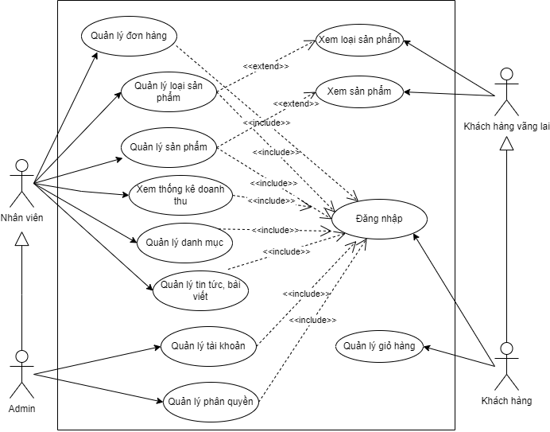

SƠ ĐỒ 3.1 Sơ đồ usecase tổng quát

#### 3.2.1.4 Sơ đồ usecase phân rã

a. Quản lý sản phẩm

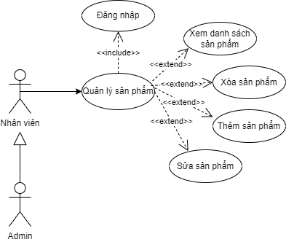

SƠ ĐỒ 3.2 Sơ đồ usecase - Quản lí sản phẩm

b. Quản lý đơn hàng

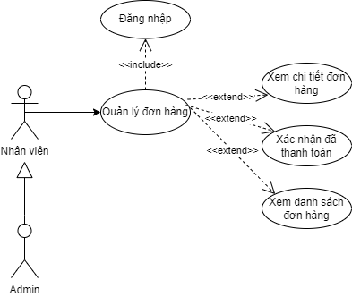

SƠ ĐỒ 3.3 Sơ đồ usecase - Quản lí đơn hàng

c. Quản lý tài khoản

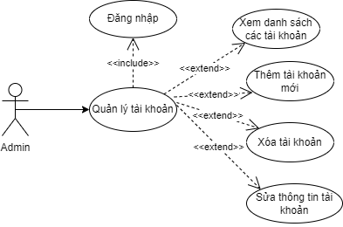

SƠ ĐỒ 3.4 Sơ đồ usecase - Quản lí tài khoản

d. Quản lý tin tức, bài viết

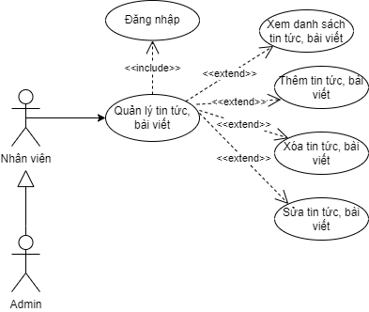

SƠ ĐỒ 3.5 Sơ đồ usecase - Quản lí tin tức, bài viết

e. Quản lý giỏ hàng

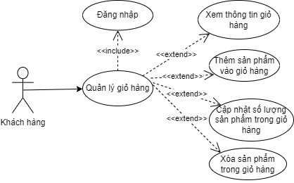

SƠ ĐỒ 3.6 Sơ đồ usecase - Quản lí giỏ hàng

### 3.2.2 Sơ đồ tuần tự

#### 3.2.2.1 Sơ đồ tuần tự nhân viên đăng nhập

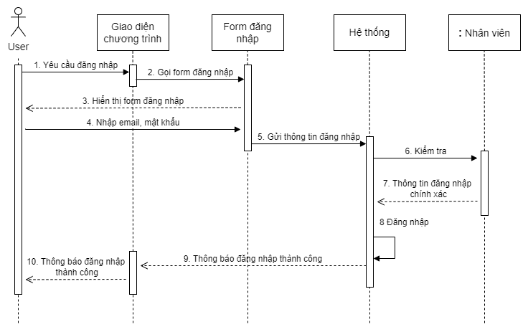

SƠ ĐỒ 3.7 Sơ đồ tuần tự - đăng nhập

#### 3.2.2.2 Sơ đồ tuần tự nhân viên đăng kí

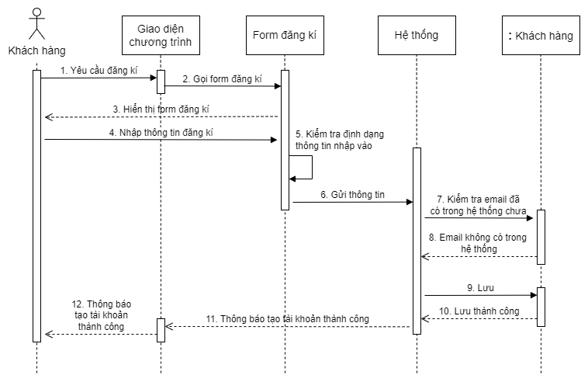

SƠ ĐỒ 3.8 Sơ đồ tuần tự - đăng kí

#### 3.2.2.3 Sơ đồ tuần tự khách hàng quản lý giỏ hàng

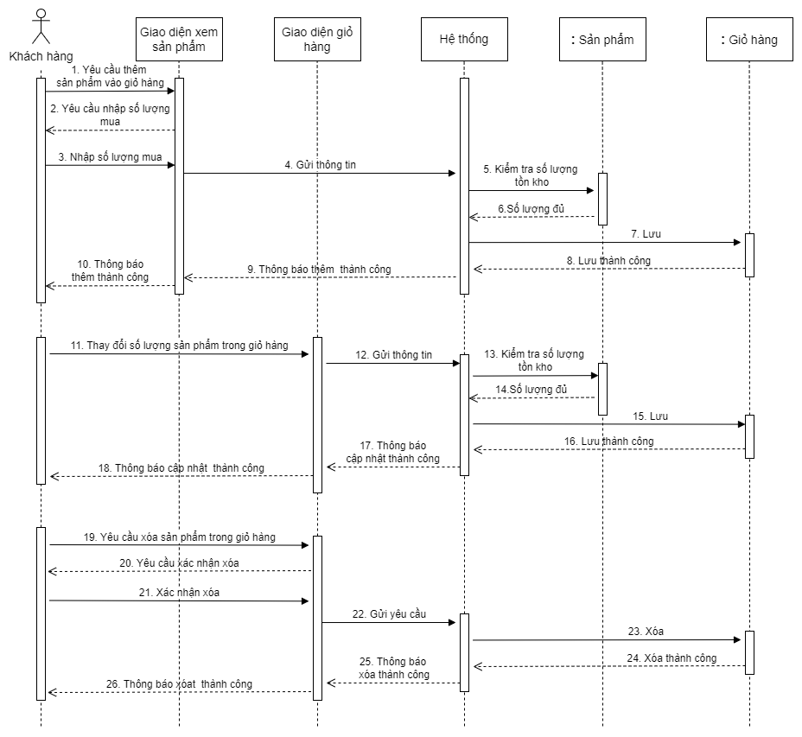

SƠ ĐỒ 3.9 Sơ đồ tuần tự - quản lí giỏ hàng

#### 3.2.2.4 Sơ đồ tuần tự khách hàng tạo đơn hàng

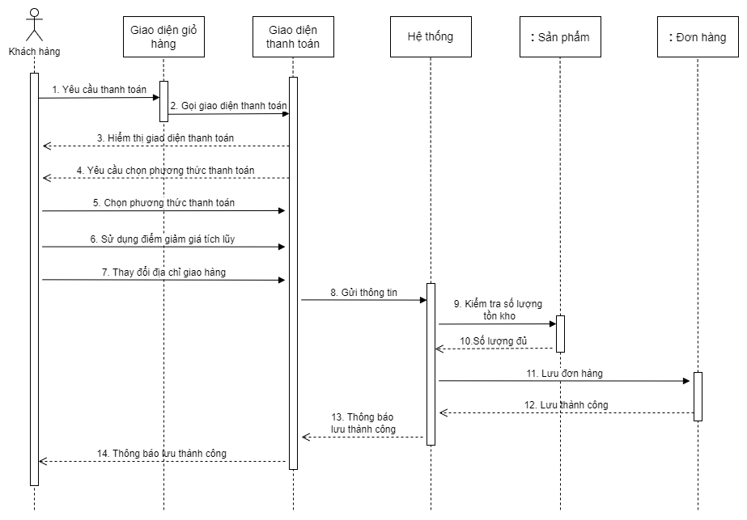

SƠ ĐỒ 3.10 Sơ đồ tuần tự - khách hàng tạo đơn hàng

### 3.2.3 Sơ đồ hoạt động

#### 3.2.3.1 Sơ đồ hoạt động đăng nhập

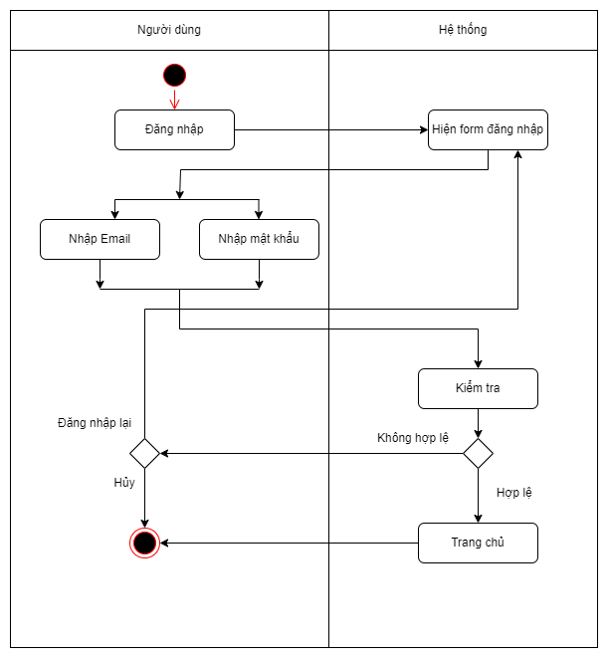

SƠ ĐỒ 3.11 Sơ đồ hoạt động – đăng nhập

#### 3.2.3.2 Sơ đồ hoạt động đăng kí tài khoản

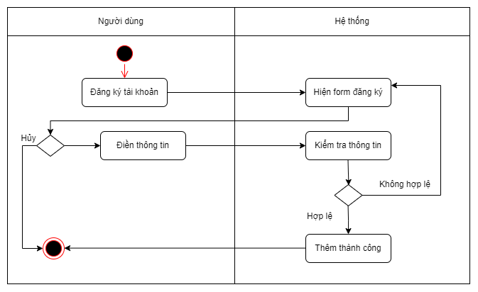

SƠ ĐỒ 3.12 Sơ đồ hoạt động – đăng kí tài khoản

#### 3.2.3.3 Sơ đồ hoạt động khách hàng thêm sản phẩm vào giỏ hàng

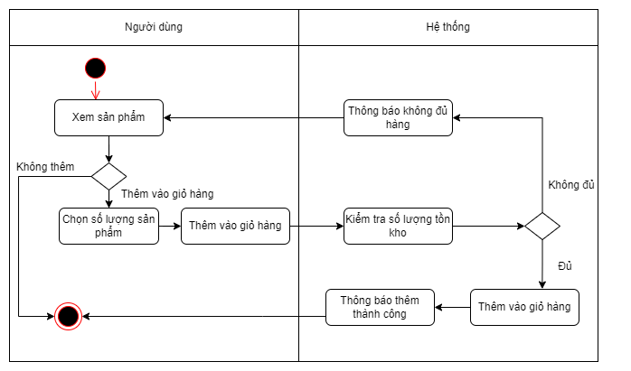

SƠ ĐỒ 3.13 Sơ đồ hoạt động – Khách hàng thêm sản phẩm vào giỏ hàng

#### 3.2.3.4 Sơ đồ hoạt động khách hàng tạo đơn hàng

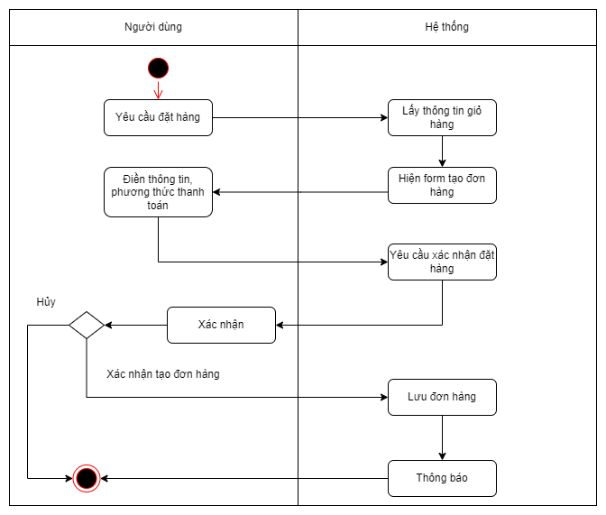

SƠ ĐỒ 3.14 Sơ đồ hoạt động – Khách hàng tạo đơn hàng

### 3.2.4 Sơ đồ mối quan hệ

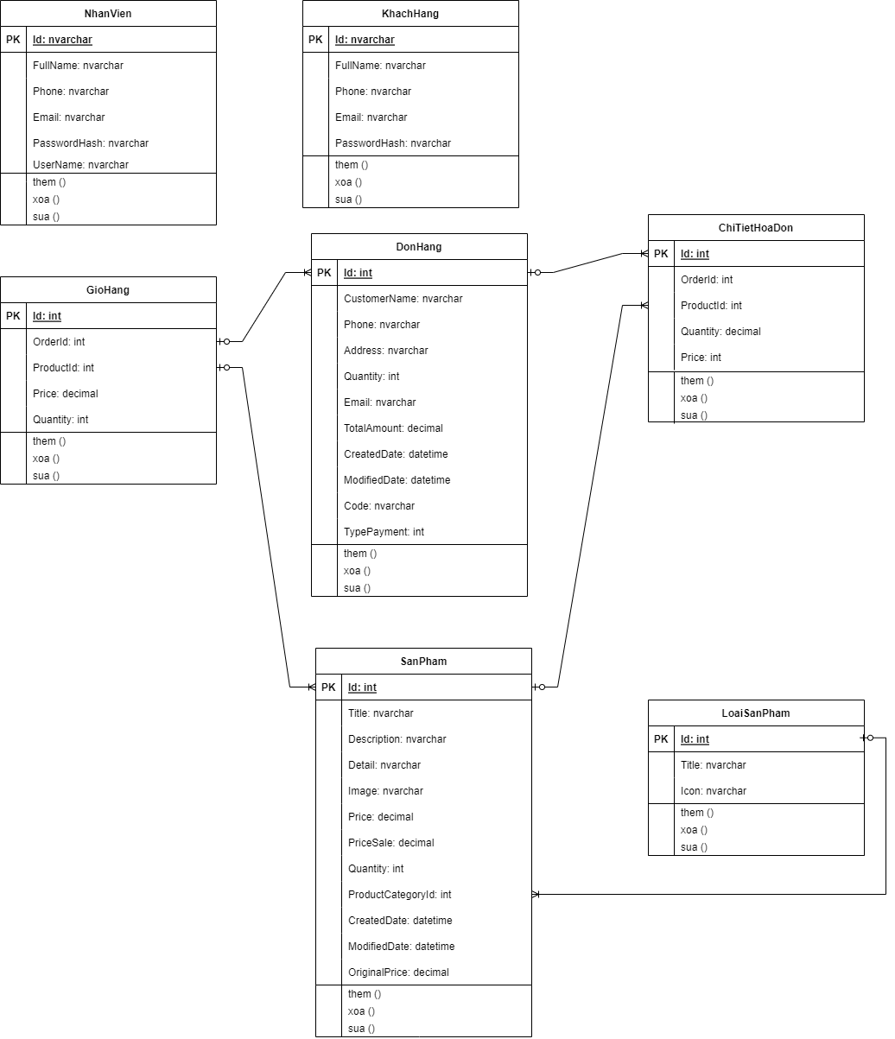

SƠ ĐỒ 3.15 Sơ đồ class

## 3.3 Thiết kế dữ liệu

### 3.3.1 Cấu trức bảng dữ liệu

a. Bảng nhân viên

|  |  |  |  |  |
| --- | --- | --- | --- | --- |
| **Tên cột** | **Kiểu dữ liệu** | **Cho phép NULL** | **Khóa** | **Mô tả** |
| Id | nvarchar(128) | Không | PK | Id nhân viên |
| FullName | nvarchar(MAX) | Có |  | Tên nhân viên |
| Phone | nvarchar(MAX) | Có |  | Số điện thoại |
| Email | nvarchar(256) | Có |  | Enail nhân viên |
| PasswordHash | nvarchar(MAX) | Có |  | Mật khẩu |
| UserName | nvarchar(256) | Không |  | Phân quyền |

BẢNG 3.1 Bảng nhân viên

b. Bảng khách hàng

|  |  |  |  |  |
| --- | --- | --- | --- | --- |
| **Tên cột** | **Kiểu dữ liệu** | **Cho phép NULL** | **Khóa** | **Mô tả** |
| Id | nvarchar(128) | Không | PK | Id nhân viên |
| FullName | nvarchar(MAX) | Có |  | Tên nhân viên |
| Phone | nvarchar(MAX) | Có |  | Số điện thoại |
| Email | nvarchar(256) | Có |  | Enail nhân viên |
| PasswordHash | nvarchar(MAX) | Có |  | Mật khẩu nhân viên |

BẢNG 3.2 Bảng khách hàng

c. Bảng sản phẩm

|  |  |  |  |  |
| --- | --- | --- | --- | --- |
| **Tên cột** | **Kiểu dữ liệu** | **Cho phép NULL** | **Khóa** | **Mô tả** |
| Id | nvarchar(128) | Không | PK | Id sản phẩm |
| Title | nvarchar(250) | Không |  | Tên sản phẩm |
| ProductCode | nvarchar(50) | Có |  | Mã sản phẩm |
| Description | nvarchar(MAX) | Có |  | Mô tả sản phẩm |
| Detail | nvarchar(MAX) | Có |  | Chi tiết sản phẩm |
| Image | nvarchar(250) | Có |  | Hình ảnh sản phẩm |
| Price | decimal(18, 2) | Không |  | Giá sản phẩm |
| PriceSale | decimal(18, 2) | Có |  | Giá sale sản phẩm |
| Quantity | int | Không |  | Số lượng |
| ProductCategoryId | int | Không |  | Id loại sản phẩm |
| CreatedDate | datetime | Không |  | Ngày tạo |
| ModifiedDate | datetime | Không |  | Ngày sửa đổi |
| OriginalPrice | decimal(18, 2) | Không |  | Giá gốc |

BẢNG 3.3 Bảng sản phẩm

d. Bảng danh mục sản phẩm

|  |  |  |  |  |
| --- | --- | --- | --- | --- |
| **Tên cột** | **Kiểu dữ liệu** | **Cho phép NULL** | **Khóa** | **Mô tả** |
| Id | nvarchar(128) | Không | PK | Id danh mục sản phẩm |
| Title | nvarchar(250) | Không |  | Tên sản phẩm |
| Icon | nvarchar(50) | Có |  | Hình ảnh sản phẩm |

BẢNG 3.4 Bảng danh mục sản phẩm

e. Bảng giỏ hàng

|  |  |  |  |  |
| --- | --- | --- | --- | --- |
| **Tên cột** | **Kiểu dữ liệu** | **Cho phép NULL** | **Khóa** | **Mô tả** |
| Id | int | Không | PK | Id loại sản phẩm |
| OrderId | int | Không | FK | Id hóa đơn |
| ProductId | int | Không | FK | Id sản phẩm |
| Price | decimal(18, 2) | Không |  | Giá sản phẩm |
| Quantity | int | Không |  | Số lượng sản phẩm |

BẢNG 3.5 Bảng giỏ hàng

e. Bảng đơn hàng

|  |  |  |  |  |
| --- | --- | --- | --- | --- |
| **Tên cột** | **Kiểu dữ liệu** | **Cho phép NULL** | **Khóa** | **Mô tả** |
| Id | int | Không | PK | Id đơn hàng |
| CustomerName | nvarchar(MAX) | Không | FK | Tên khách hàng |
| Phone | nvarchar(MAX) | Không | FK | Số điện thoại |
| Address | nvarchar(MAX) | Không |  | Địa chỉ |
| TotalAmount | decimal(18, 2) | Không |  | Tổng giá đơn hàng |
| Quantity | int | Không |  | Số lượng |
| CreatedDate | datetime | Không |  | Ngày tạo đơn hàng |
| ModifiedDate | datetime | Không |  | Ngày chỉnh sửa đơn hàng |
| TypePayment | int | Không |  | Trạng thái đơn hàng |
| Email | nvarchar(MAX) | Không |  | Email khách hàng |
| Code | nvarchar(MAX) | Có |  | Mã đơn hàng |

BẢNG 3.6 Bảng giỏ hàng

f. Chi tiết hóa đơn

|  |  |  |  |  |
| --- | --- | --- | --- | --- |
| **Tên cột** | **Kiểu dữ liệu** | **Cho phép NULL** | **Khóa** | **Mô tả** |
| Id | int | Không | PK | Id loại sản phẩm |
| OrderId | int | Không | FK | Id hóa đơn |
| ProductId | int | Không | FK | Id sản phẩm |
| Price | decimal(18, 2) | Không |  | Giá sản phẩm |

BẢNG 3.7 Bảng chi tiết hóa đơn

### 3.3.2 Thiết kế giao diện

#### 3.3.2.1 Sơ đồ màn hình

- Sơ đồ màn hình website quản lý khi đăng nhập với quyền admin hoặc nhân viên bán hàng.

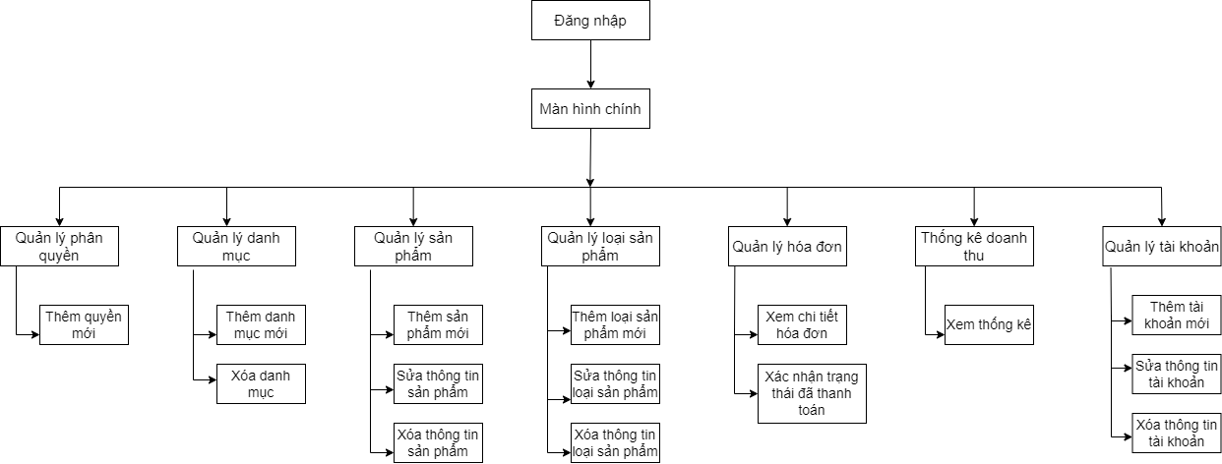

SƠ ĐỒ 3.16 Sơ đồ màn hình website quản lí

- Sơ đồ màn hình website thương mại điện tử cho khách hàng

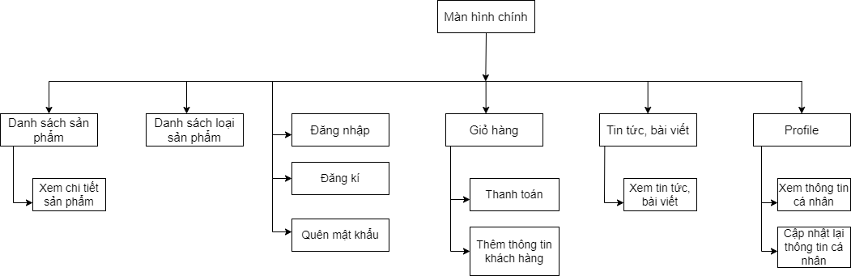

SƠ ĐỒ 3.17 Sơ đồ màn hình website thương mại điện tử cho khách hàng

#### 3.3.2.2 Màn hình đăng nhập

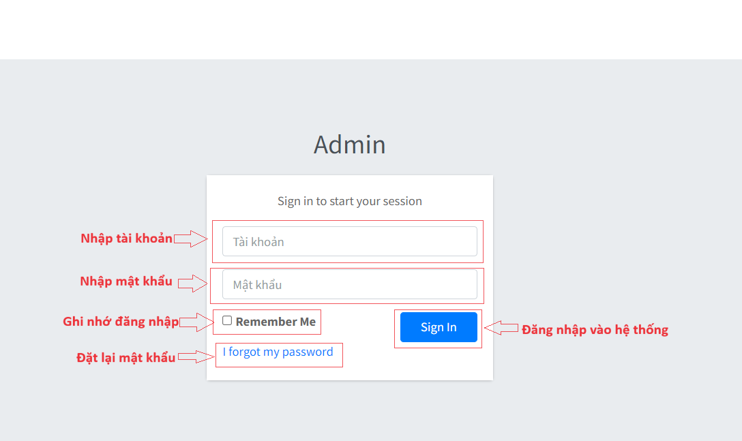

HÌNH 3.1 Màn hình đăng nhập

#### 3.3.2.3 Màn hình quên mật khẩu

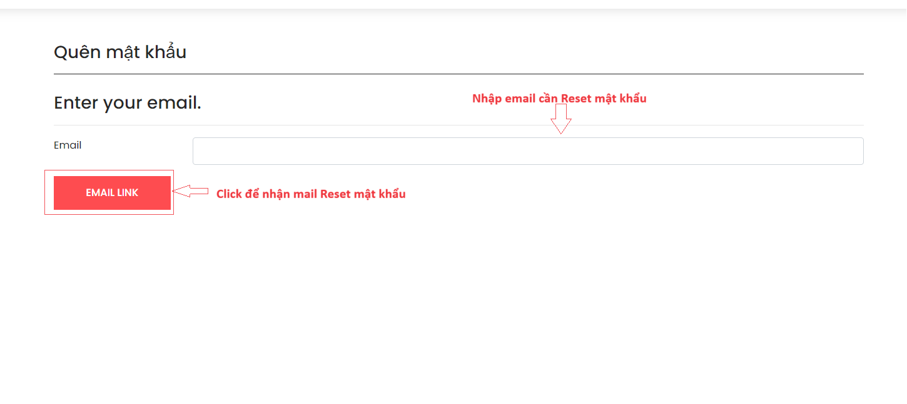

HÌNH 3.2 Màn hình quên mật khẩu

#### 3.3.2.4 Màn hình đăng kí tài khoản

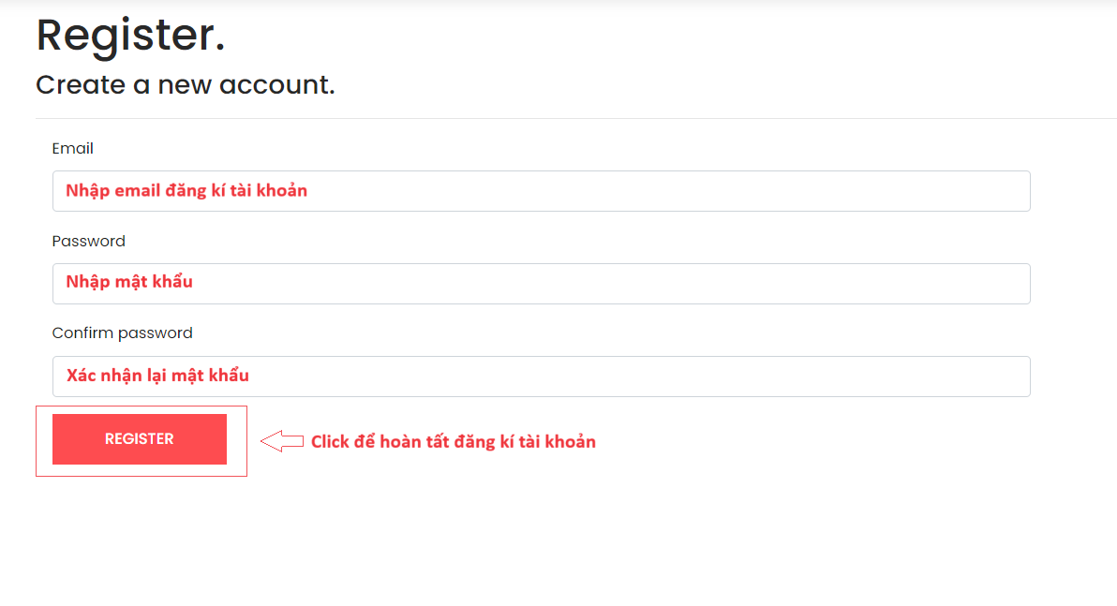

HÌNH 3.3 Màn hình đăng kí tài khoản

#### 3.3.2.5 Màn hình chính

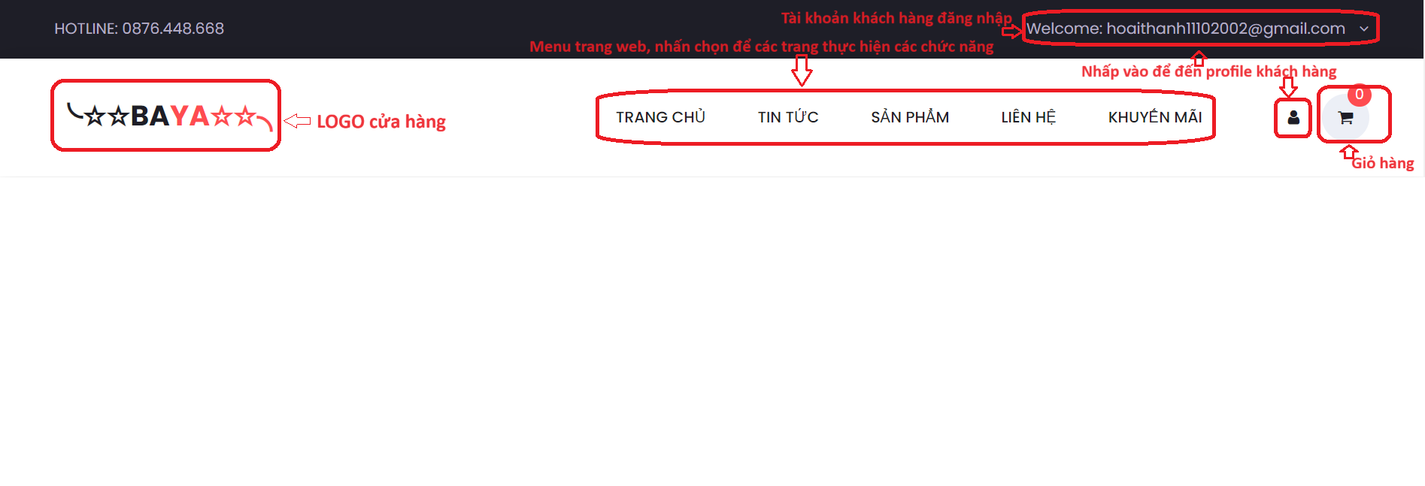

HÌNH 3.4 Màn hình chính trang chủ mua hàng

#### 3.3.2.6 Màn hình quản lý

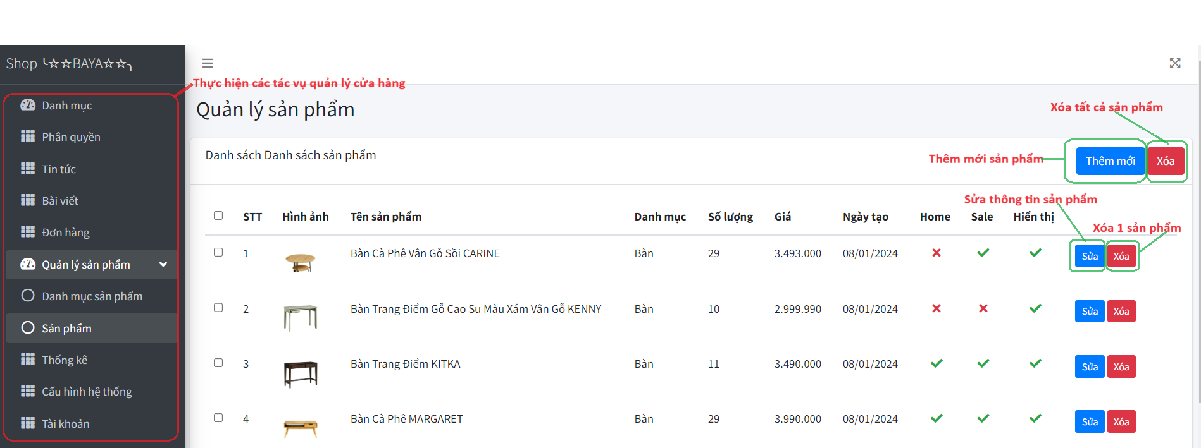

HÌNH 3.5 Màn hình quản lí

#### 3.3.2.7 Màn hình nhập liệu

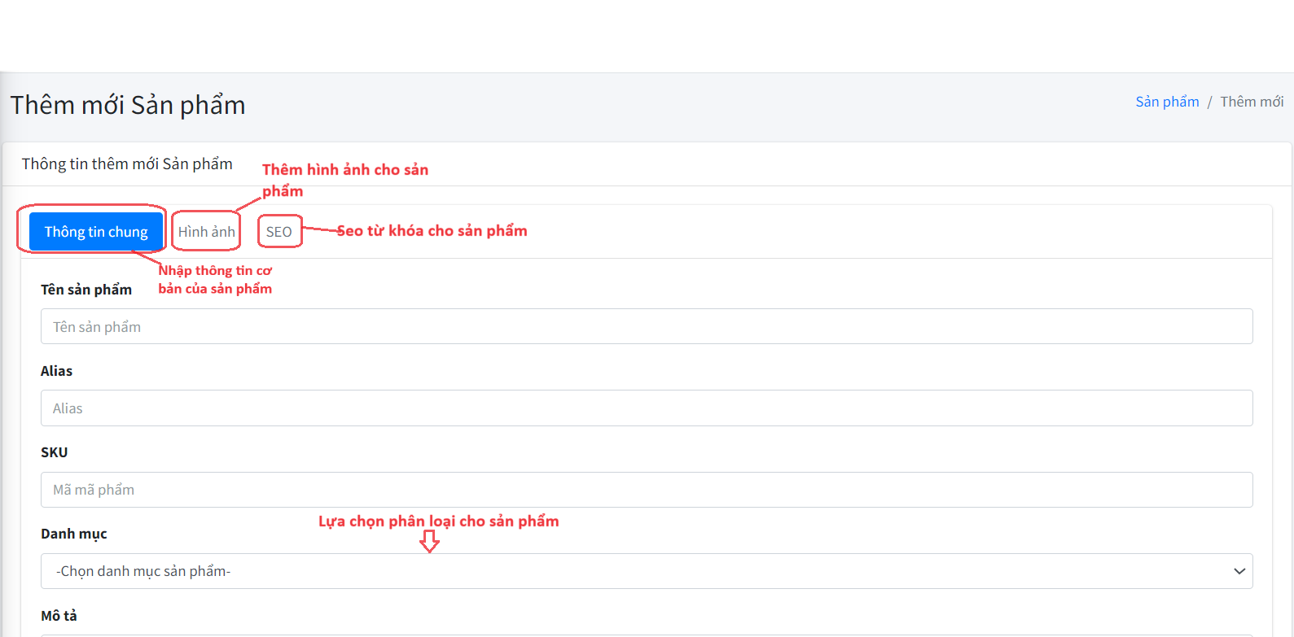

HÌNH 3.6 Màn hình nhập liệu 1

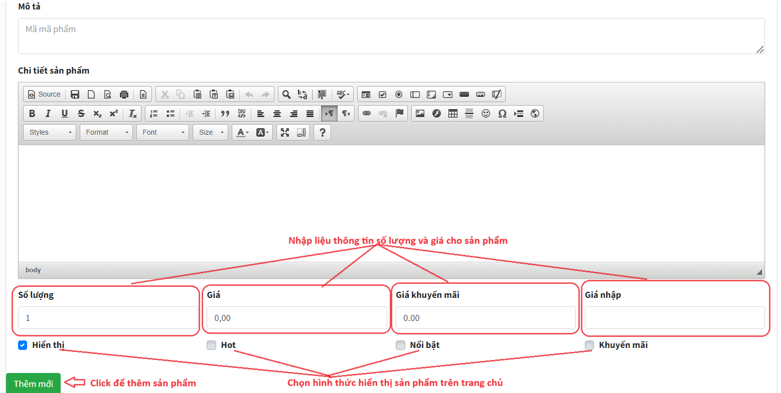

HÌNH 3.7 Màn hình nhập liệu 2

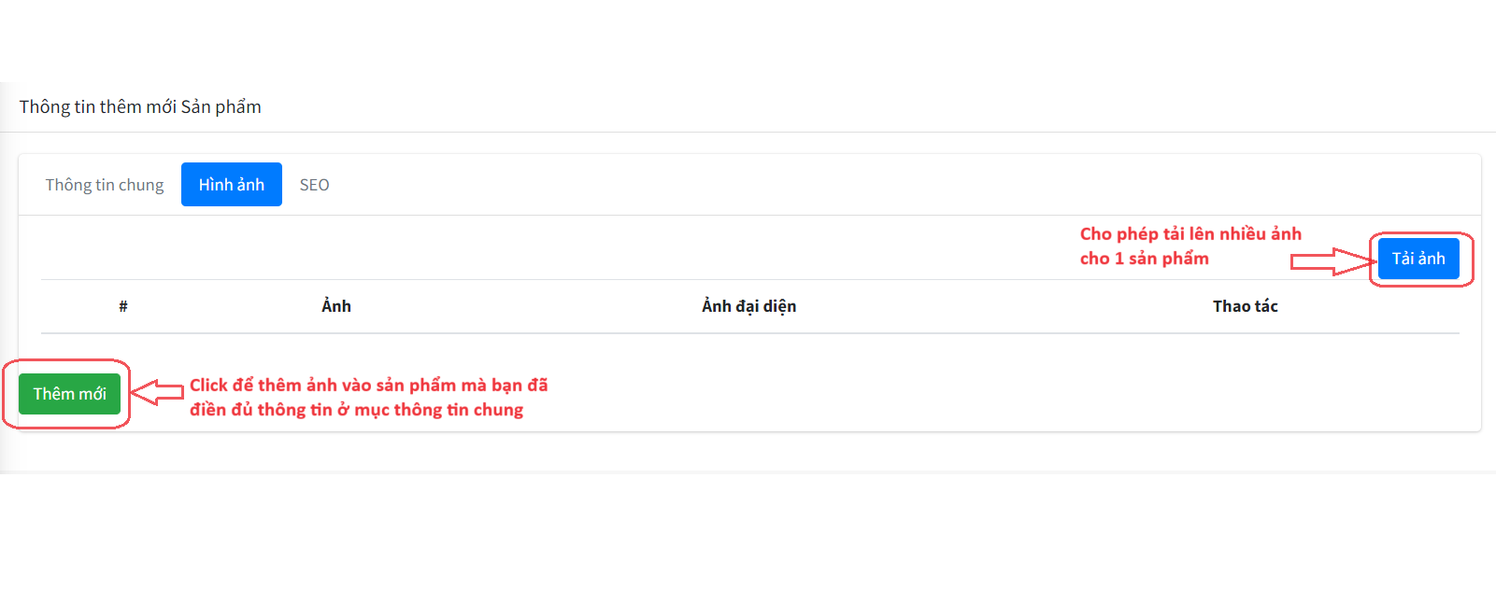

HÌNH 3.8 Màn hình nhập liệu 3

#### 3.3.2.8 Màn hình giỏ hàng

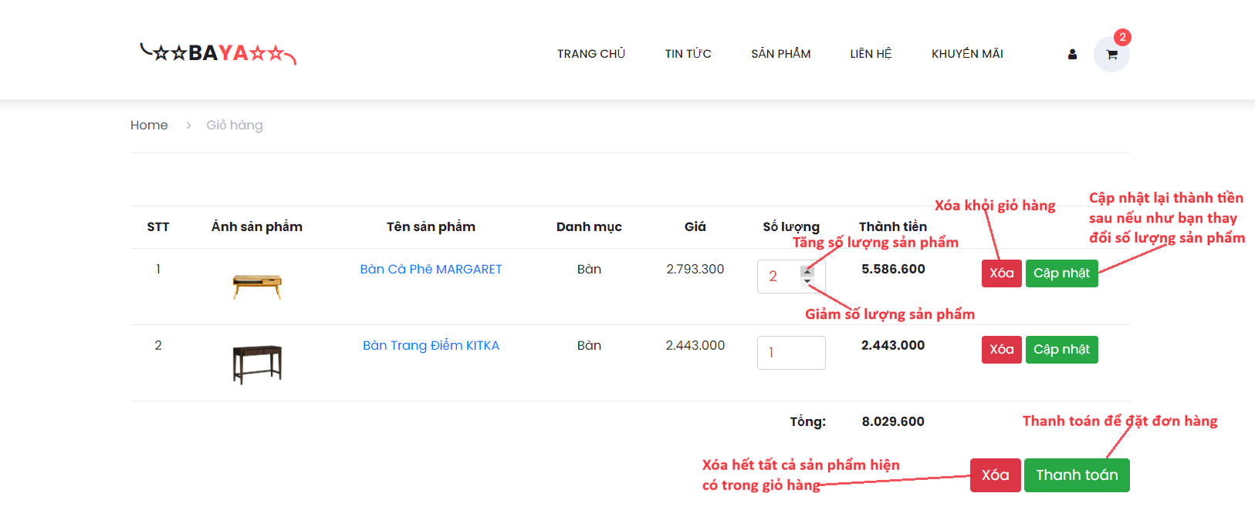

HÌNH 3.9 Màn hình giỏ hàng

## 3.4 Thử nghiệm phần mềm

### 3.4.1 Hiển thị danh sách tài khoản

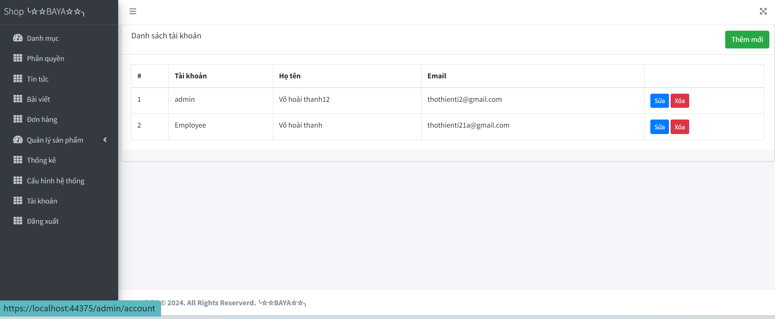

HÌNH 3.10 Danh sách tài khoản

### 3.4.2 Hiển thị danh sách phân quyền

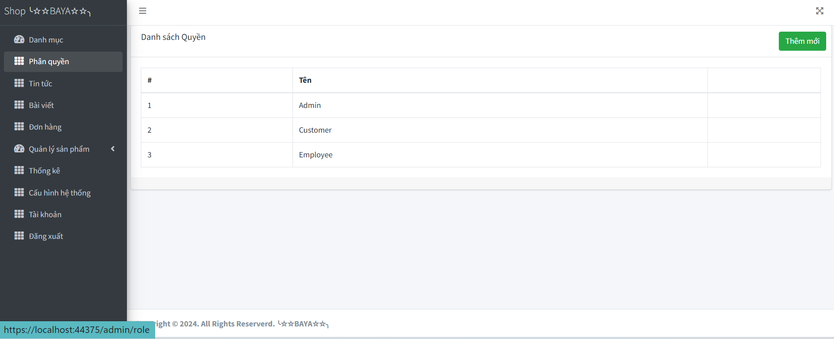

HÌNH 3.11 Danh sách phân quyền

### 3.4.3 Hiển thị danh sách danh mục

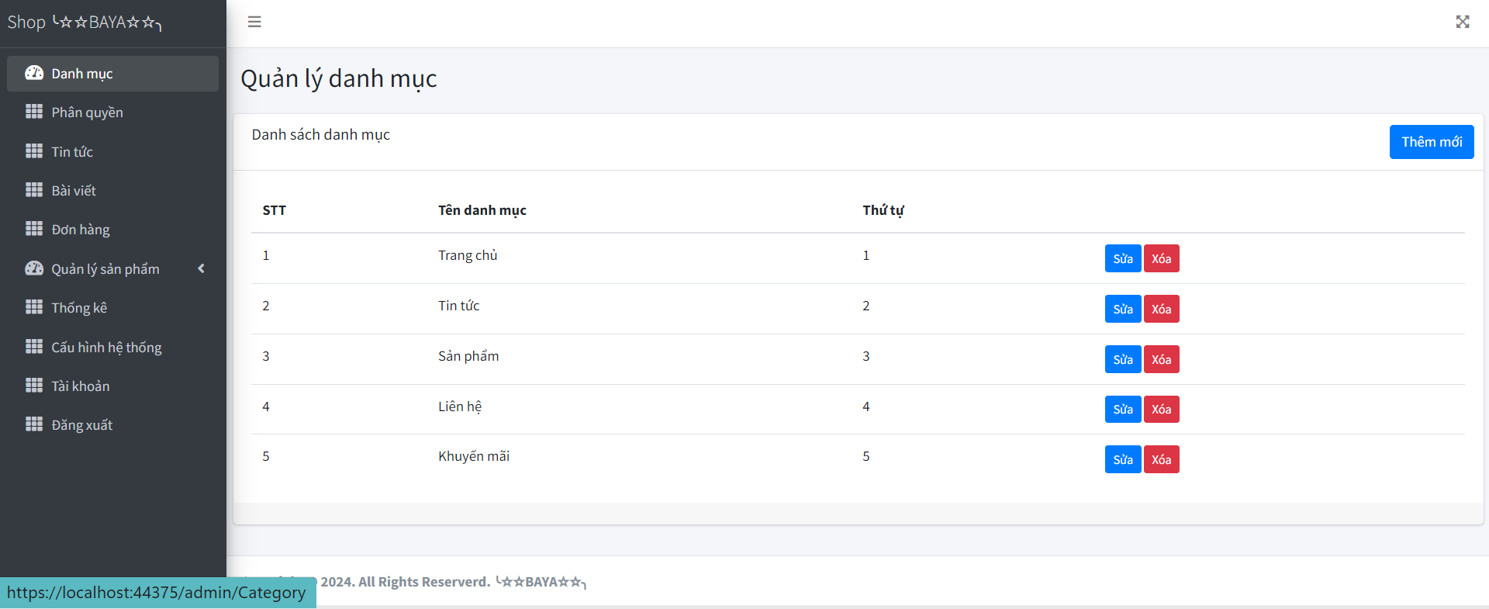

HÌNH 3.12 Danh sách danh mục

### 3.4.4 Hiển thị danh sách danh mục sản phẩm

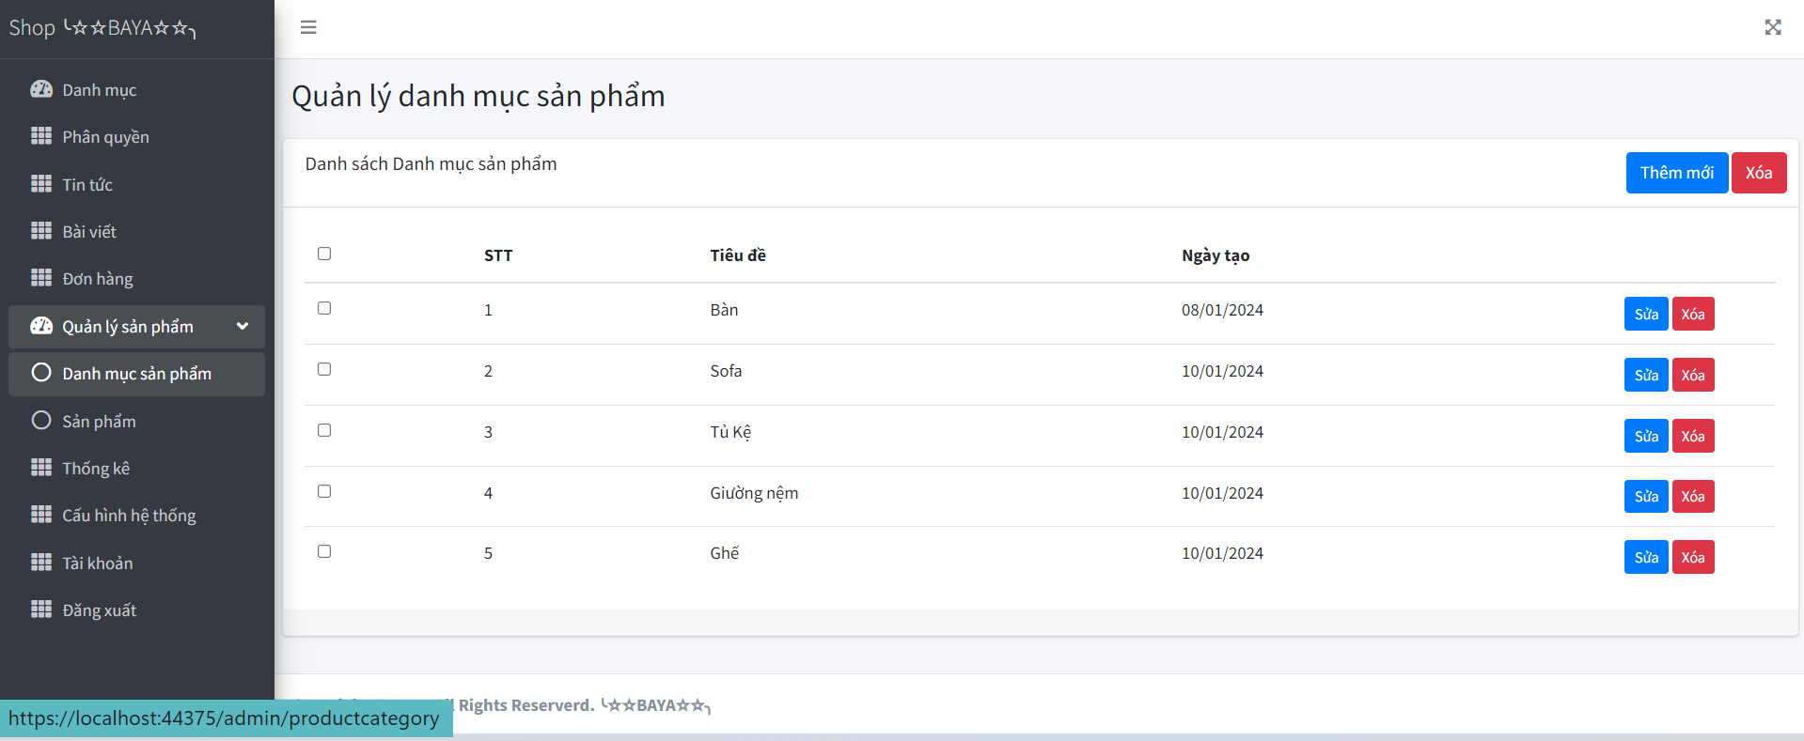

HÌNH 3.13 Danh sách danh mục sản phẩm

### 3.4.5 Hiển thị danh sách sản phẩm

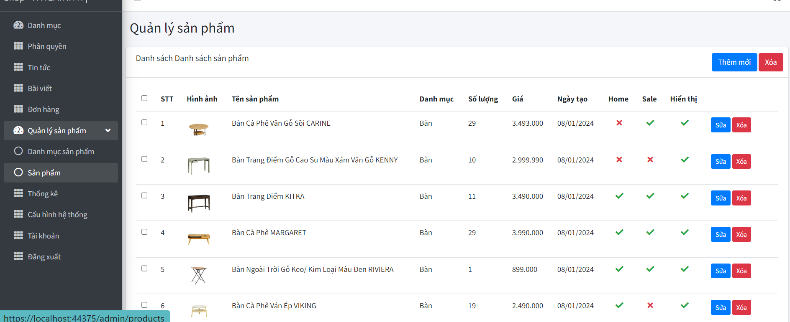

HÌNH 3.14 Danh sách sản phẩm

### 3.4.6 Hiển thị danh sách hóa đơn

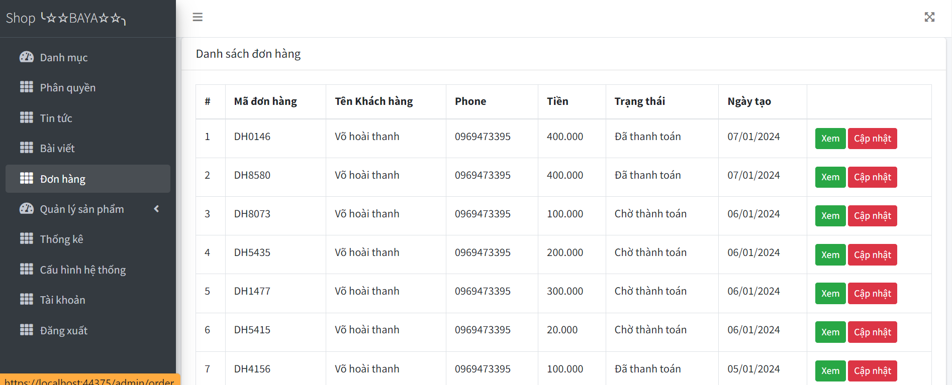

HÌNH 3.15 Danh sách hóa đơn

### 3.4.7 Hiển thị thống kê doanh thu

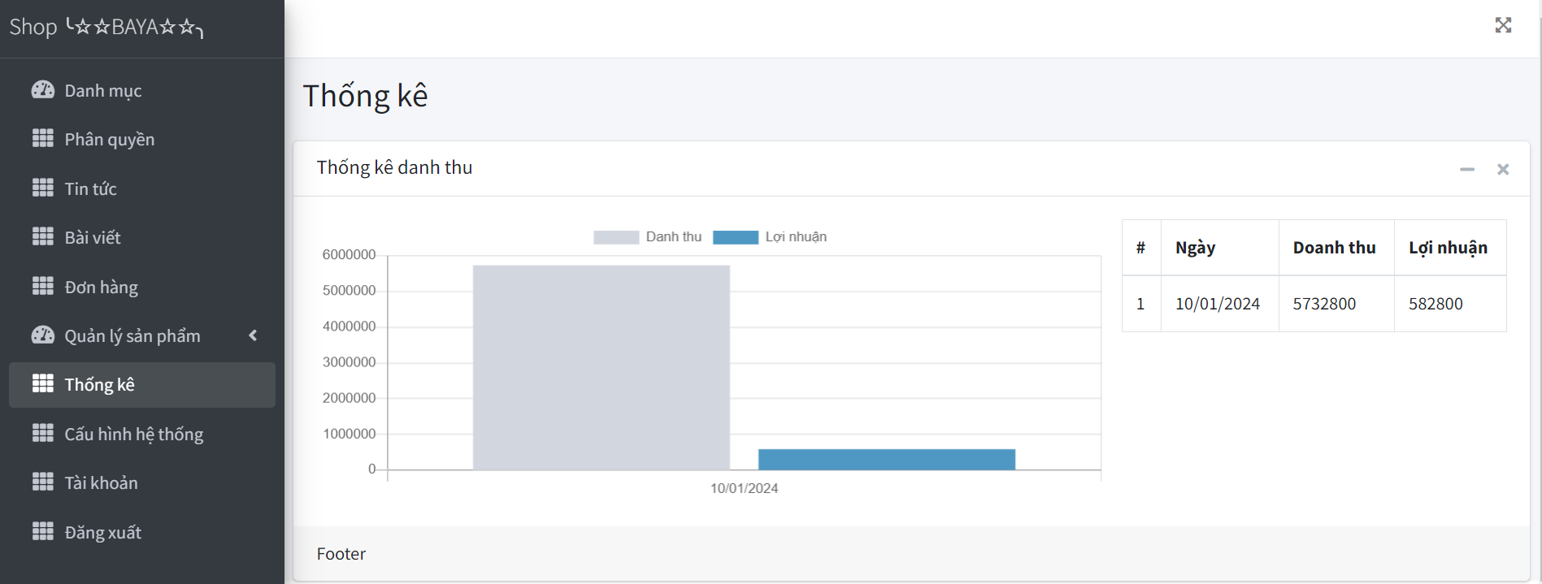

HÌNH 3.16 Thống kê doanh thu

### 3.4.8 Kết quả thử nghiệm ở website thương mại điện tử

#### 3.4.8.1 Màn hình chính trang thương mại điện tử

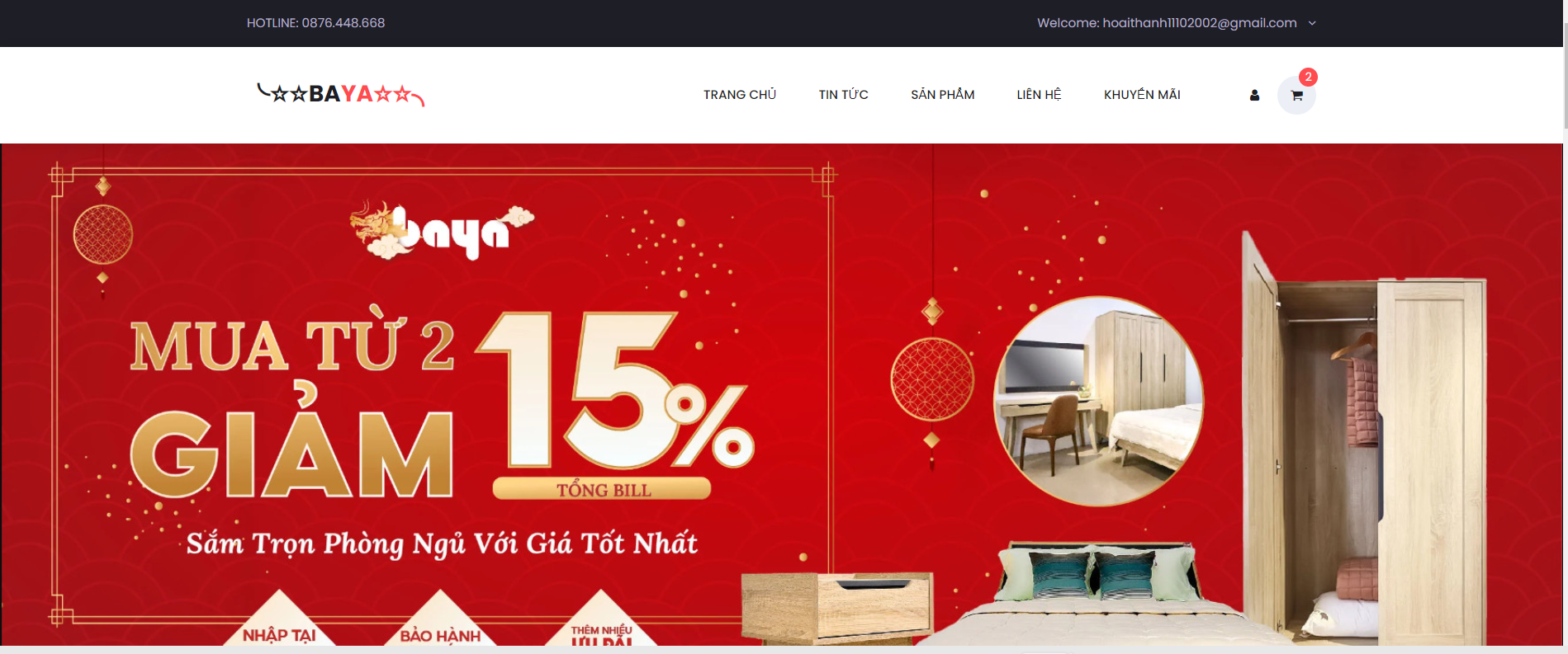

HÌNH 3.17 Màn hình trang chủ website bán hàng

#### 3.4.8.2 Trang xem chi tiết sản phẩm

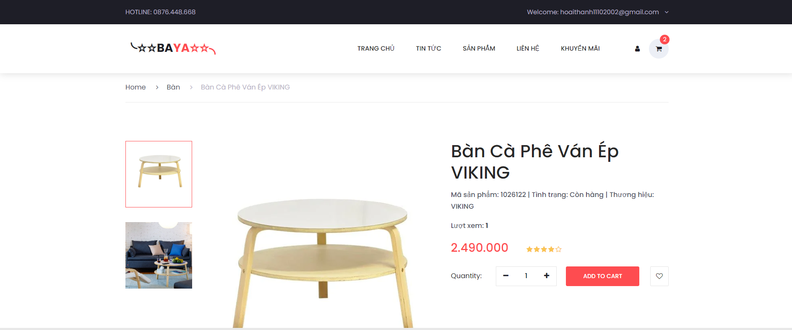

HÌNH 3.18 Trang xem chi tiết sản phẩm

#### 3.4.8.3 Trang giỏ hàng

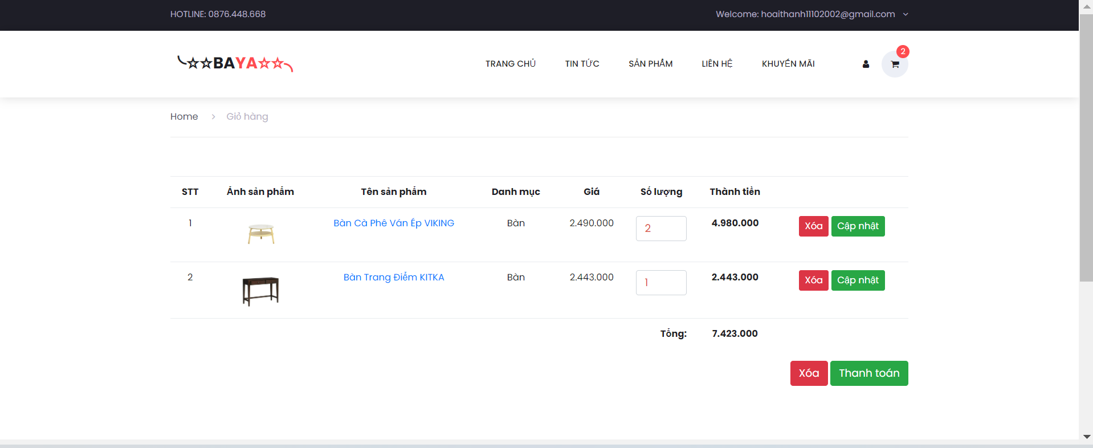

HÌNH 3.19 Trang giỏ hàng

#### 3.4.8.4 Trang thanh toán

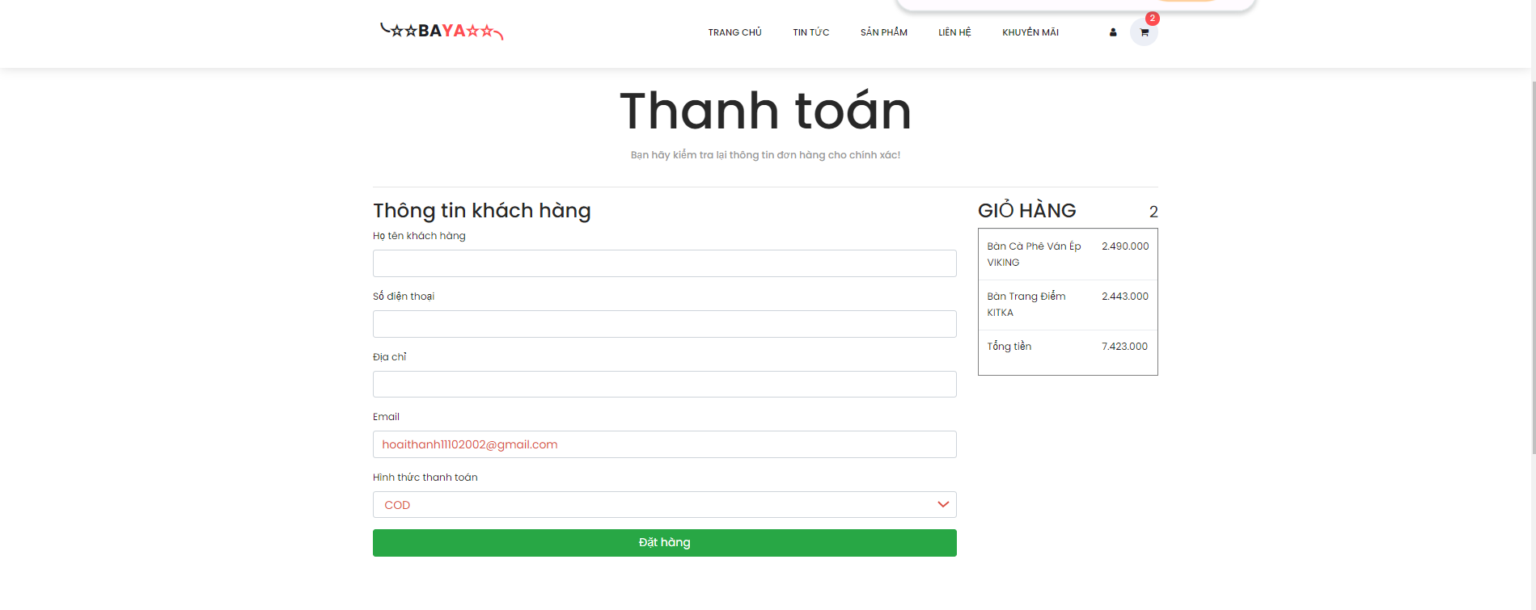

HÌNH 3.20 Trang thanh toán

#### 3.4.8.5 Trang Profile khách hàng

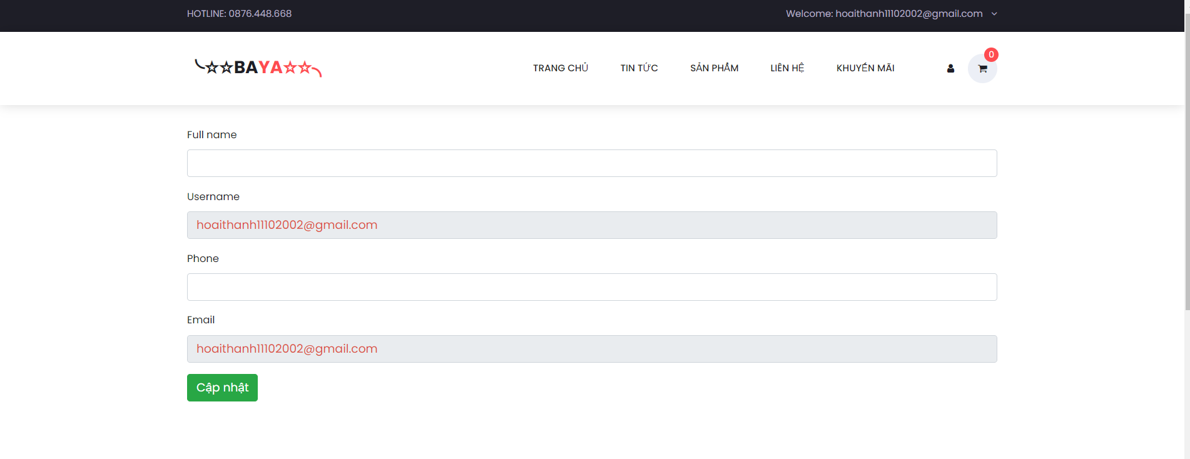

HÌNH 3.21 Trang thanh toán

#### 3.4.8.6 Trang sản phẩm

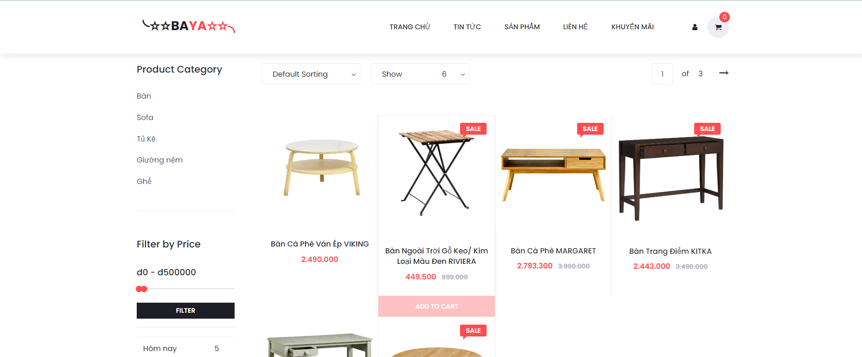

HÌNH 3.22 Trang sản phẩm

#### 3.4.8.7 Trang liên hệ

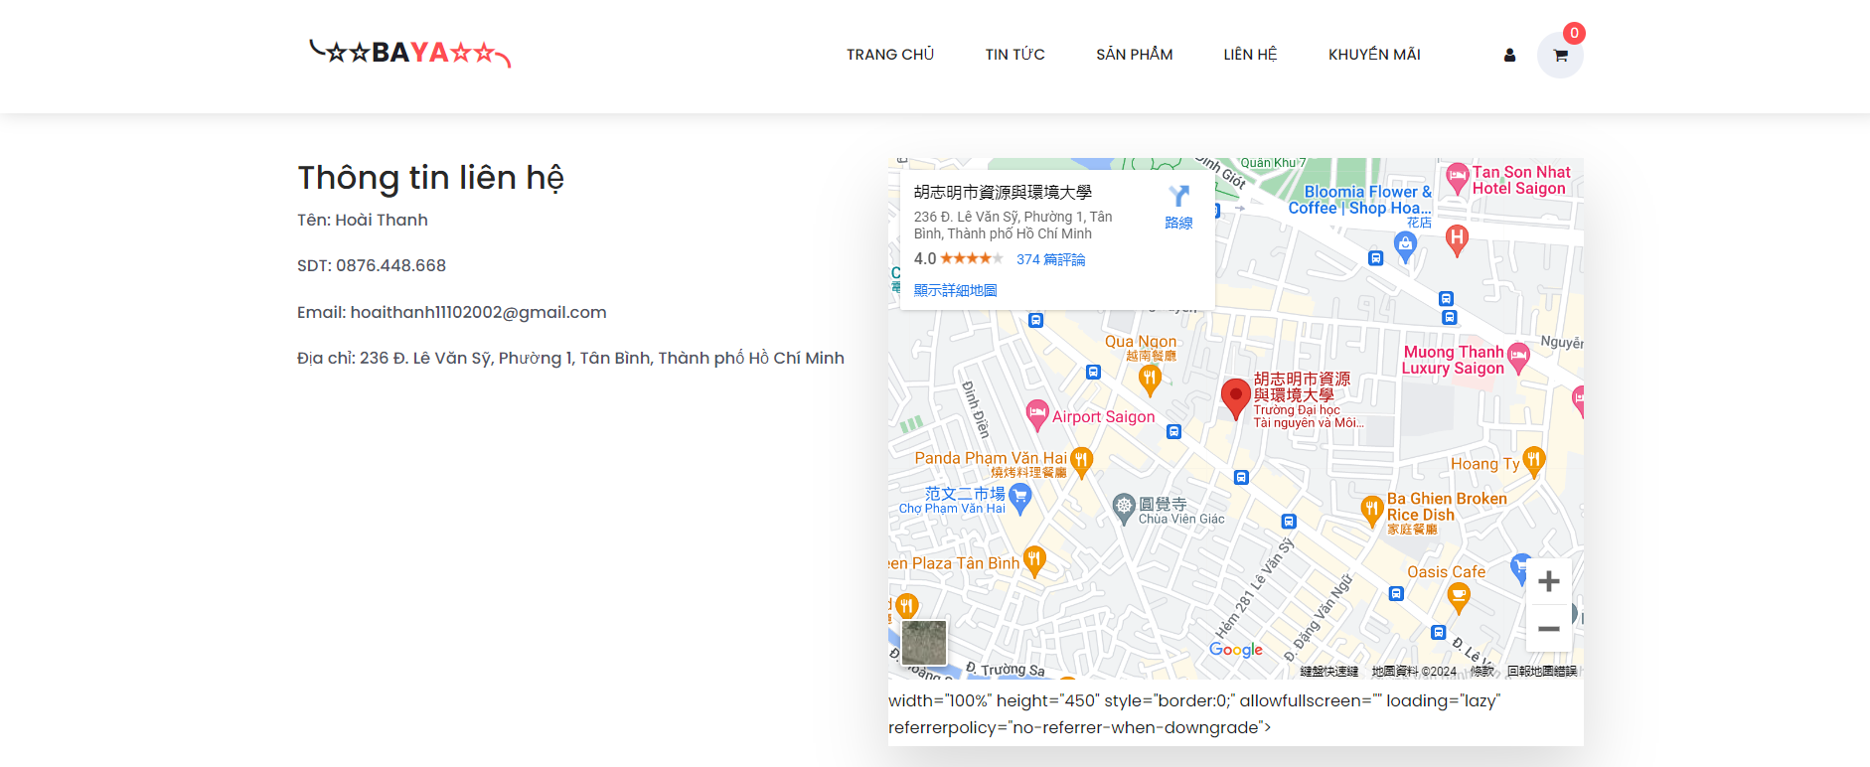

HÌNH 3.23 Trang thông tin liên hệ

# KẾT LUẬN

Trên đây là bài báo cáo về phần mềm quản lý bán hàng của cửa hàng nội thất BAYA, nhìn chung đề tài đã thực hiện được cơ bản các chức năng của một phần mềm quản lý bán hàng cần có.

Một số kết quả mà em đã đạt được:

* Tìm hiểu được chi tiết bài toán xây dựng phần mềm website quản lý bán hàng của một cửa hàng nội thất .
* Xây dựng được phần mềm quản lý ở mức độ cơ bản. Hệ thống đáp ứng được một số yêu cầu mà hệ thống cần có như xem thông tin sản phẩm, đặt hàng, thanh toán và các chức năng quản lý như quản lý đơn hàng, quản lý tài khoản, xem được doanh thu bán hàng, quản lý danh mục sản phẩm,….
* Giao diện đơn giản, dễ sử dụng với người dùng.
* Việc thực hiện đề tài đã giúp em có thể trau dồi lại kiến thức đã được học hỏi tại nơi thực tập, đồng thời giúp tăng khả năng tìm hiểu nghiên cứu những kiến thức mới để ứng dụng vào việc phát triển một hệ thống thông tin.

Những kinh nghiệm thực tiễn mà em đã học hỏi được:

* Khả năng xử lý công việc một cách nhanh chóng, làm việc đội nhóm.
* Tiếp thu ý kiến và lắng nghe góp ý trong cuộc họp về dự án.
* Học hỏi được kinh nghiệm giao tiếp.
* Công việc đóng góp cho cơ quan thực tập.
* Giúp đỡ các đồng nghiệp những công việc có thể làm và hoàn thành tốt những công việc đó.
* Biết được môi trường làm việc cũng như nghiệp vụ của doanh nghiệp khi thực hiện các dự án ra sao và giải quyết theo tinh thần đội nhóm như thế nào.

Kết luận công việc thực tập : giúp cho em học hỏi được nhiều kinh nghiệm làm việc trong lĩnh vực chuyên ngành của mình đang theo học. Tiếp thu thêm những kiến thức hay và bổ ích thực tế hơn, bên cạnh đó cũng có cơ hội áp dụng những kiến thức học được trên ghế nhà trường áp dụng vào các dự án, các công việc thực tế.

# TÀI LIỆU THAM KHẢO

|  |  |
| --- | --- |
| [1] | Microsoft.com, "Microsoft.com," 12 07 2023. [Online]. Available: https://dotnet.microsoft.com/en-us/apps/aspnet. |
| [2] | ITNavi, "ITNavi.com," 01 11 2020. [Online]. Available: https://itnavi.com.vn/blog/ngon-ngu-net-la-gi-nhung-kien-thuc-de-bat-dau-voi-net-framework. |
| [3] | Unknow, "dtechvn.com," 28 07 2019. [Online]. Available: https://www.dtechvn.com/c-la-gi-tong-quan-ve-c.html. |
| [4] | B. Cloud, "bizflycloud.vn," 24 03 2021. [Online]. Available: https://bizflycloud.vn/tin-tuc/visual-studio-la-gi-nhung-tinh-nang-can-thiet-cua-visual-studio-20210324175835691.htm. |